AutoCAD® Civil 3D® 2010
“Country Kit”
Workbook
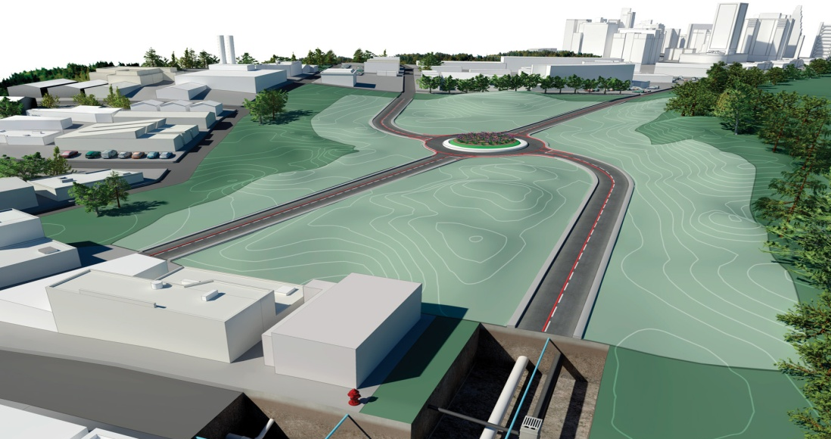
Purpose of this document:
This document provides guidelines for development and documentation of Civil 3D Country kits

Revision History | Status

Country Kit Workbook

1 Overview 3
1.1 Introduction 3
1.2 Content Development Precaution 3
2 Fonts and Text Styles 4
3 Hatch Patterns 5
4 Layers 6
5 Reports 7
6 Drawing Settings > Object Layers 8
6.1 Object Layers 9
6.2 Ambient Settings 10
7 Object Styles 11
7.1 Multi-purpose Styles 11
7.2 Points 12
7.3 Surfaces 13
7.4 Parcels 13
7.5 Grading 14
7.6 Alignments 14
7.7 Profiles 16
7.8 Sections 18
7.9 Pipe Networks 19
7.10 Corridors 21
7.11 Plan and Profile Sheets 21
7.12 Survey 22
7.13 General - Multipurpose Styles – Shape Styles 22
8 Object Defaults 24
9 Tool palette(s) 25
9.1 Subassemblies and assemblies 25
9.2 Material styles 25
9.3 Drawing symbols and (MV)Blocks 25
10 Pipe and Structure Catalogs 26
11 Highway design check files 27
12 Quantity Take Off 28
12.1 Overview of QTO 28
12.2 Creation of QTO 28
12.3 Installation of QTO 29
13 Superelevation standards 30
14 Intersection feature – Styles, Names and Assembly sets 31
15 Installation 33

Overview

Introduction

This document is intended to provide a comprehensive guide to building and installing a country kit on AutoCAD Civil 3D 2010 and AutoCAD Civil 2010. It also serves as the building block from which the user country kit help document should be created.
It provides a skeleton overview of everything that can be provided to make Civil 3D appear as a local product and a detailed view of new functionality in the latest release of Civil 3D. This somewhat assumes that a country kit of sorts already exists for the previous version, but if it doesn’t exist for your local language then it is recommended to select the country kit deemed closest to your requirements from www.autodesk.com/civil3d-countrykits and proceed from there as your starting point.
This document should be provided in both English and your local language (where appropriate). Screen grabs are only required in local language, but descriptions of screen grabs should be provided in both English and local language.
Where a section is not provided for in your template(s) or kit, please do not delete the section or leave blank, but write “Not provided” to ensure that Autodesk know the section has been considered.

Content Development Precaution
It is important that you add, incrementally to existing country kits, various styles as noted in this document – using Civil 3D 2009 templates that have been converted to Civil 3D 2010 as a baseline. Key things to note in developing these are:
- Autodesk require that all styles are stamped with the creator name as Autodesk. To automate this, set your system log-in name as “Autodesk” so that Created By and Modified By are not stamped with other user names
- Make sure AutoCAD Architecture is not loaded, so that unnecessary dbx modules are not stamped in. Each time – make sure that you save and exit current acad.exe session and reopen the dwt in new session to verify AutoCAD Architecture dbx modules are not loaded. It is good practice to save back multiple versions of your temlate so that we can go back to the previous good one. Autodesk will use Buzzsaw features to help automate this for you at Autodesk provided workshops.
- Please set PLINEGEN variable to 1.

Fonts and Text Styles
List any additional fonts and text styles created and/or delivered with the country kit. Screen grabs are strongly recommended to illustrate usage.
You must ensure and guarantee you can deliver the intellectual property rights, to Autodesk, of any fonts you are proposing to distribute.
Text Style | Description | Font | Plotted Size
ГОСТ |  | ISOCPEUR | 3.0000
СПДС | 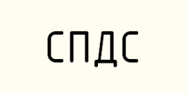 | ISOCPEUR | 0.0000
УЗдТП | 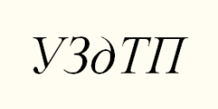 | Times New Roman | 2.0000

Hatch Patterns
List any additional hatch patterns and styles created and/or delivered with the country kit. Screen grabs are strongly recommended to illustrate usage.
Hatch Pattern Name | Description | Hatch Pattern File
1 |  | 1.pat
2 |  | 2.pat
3 |  | 3.pat
4 |  | 4.pat
5 |  | 5.pat
6 |  | 6.pat
7 |  | 7.pat
8 |  | 8.pat
9 |  | 9.pat
10 |  | 10.pat
11 |  | 11.pat
12 |  | 12.pat
13 |  | 13.pat
14 |  | 14.pat
15 |  | 15.pat
17 |  | 17.pat
18 |  | 18.pat
19 |  | 19.pat
20 |  | 20.pat
21 |  | 21.pat
22 |  | 22.pat
23 |  | 23.pat
24 |  | 24.pat
25 |  | 25.pat
26 |  | 26.pat
27 |  | 27.pat
28 |  | 28.pat
29 |  | 29.pat
30 |  | 30.pat
31 |  | 31.pat
32 |  | 32.pat
33 |  | 33.pat
34 |  | 34.pat
35 |  | 35.pat
36 |  | 36.pat
37 |  | 37.pat

Layers
List any layer names created in the country kit template(s) you provide.
Screen grabs are strongly recommended to illustrate usage.

Layer Name | Description | Color | Linetype | Style(s) using this layer (this column is not optional here (see section 6))

Reports
List any reports you are either requesting creation of or you are creating in the country kit. You should provide sample output along with description of header fields in both English and your local language (where appropriate)

Report Name | Description | Sample File Name | Priority

Drawing Settings > Object Layers

Object | Default Layer
Alignment | C-ROAD
Alignment-Labeling | C-ROAD-TEXT
Alignment Table | C-ROAD-TABL
Assembly | C-ROAD-ASSM
Corridor | C-ROAD-CORR
Corridor Section | C-ROAD-SCTN
Feature Line | C-TOPO-FEAT
General Note Label | C-ANNO
General Segment Label | C-ANNO
Grading | C-TOPO-GRAD
Grading-Labeling | C-TOPO-GRAD-TEXT
Grid Surface | C-TOPO-GRID
Grid Surface-Labeling | C-TOPO-TEXT
Interference | C-ROAD-INRS
Mass Haul Line | C-ROAD-MSH
Mass Haul View | C-ROAD-MSH-VIEW
Match Line | C-ANNO-MTLN
Match Line-Labeling | C-ANNO-MTLN-TEXT
Material Section | C-ROAD-SHAP
Material Table | C-ROAD-SHAP-TABL
Parcel | C-PROP
Parcel-Labeling | C-PROP-TEXT
Parcel Segment | C-PROP-LINE
Parcel Segment-Labeling | C-PROP-LINE-TEXT
Parcel Table | C-PROP-TABL
Pipe | C-STRM
Pipe-Labeling | C-STRM-TEXT
Pipe and Structure Table | C-STRM-TABL
Pipe Network Section | C-STRM
Pipe or Structure Profile | C-STRM-PROF
Point Table | V-NODE-TABL
Profile | C-ROAD-PROF
Profile-Labeling | C-ROAD-PROF-TEXT
Profile View | C-ROAD-PROF-VIEW
Profile View-Labeling | C-ROAD-PROF-TEXT
Sample Line | C-ROAD-SAMP
Sample Line-Labeling | C-ROAD-SAMP-TEXT
Section | C-ROAD-SCTN
Section-Labeling | C-ROAD-SCTN-TEXT
Section View | C-ROAD-SCTN-VIEW
Section View-Labeling | C-ROAD-SCTN-TEXT
Section View Quantity Takeoff Table | C-ROAD-SCTN-QTO-TABL
Sheet | C-ANNO
Structure | C-STRM-STRC
Structure-Labeling | C-STRM-STRC-TEXT
Subassembly | C-ROAD-ASSM
Surface Legend Table | C-TOPO-TABL
Survey Figure | V-SURV-FIGR
Survey Network | V-SURV-NTWK
Tin Surface | C-TOPO
Tin Surface-Labeling | C-TOPO-TEXT
View Frame | C-ANNO-VFRM
View Frame-Labeling | C-ANNO-VFRM-TEXT

Object Layers
The following table lists all new object types added to the object layers tab in Tuckerman and their content for “out of the box” templates.
Object | Layer | Modifier | Value
Building Site | A-BLDG
Intersection | C-ROAD-INTS
Intersection-Labeling | C-ROAD-INTS-TEXT
Grading-Labeling
Parcel-Labeling
Parcel Segment-Labeling

The following table lists existing object types on the object layers tab that should have their content for “out of the box” templates updated for Tuckerman.
Object | Layer | Modifier | Value
Pipe | C-STRM-PIPE
Pipe Network Section | C-STRM-SCTN

Ambient Settings
The following are the new drawing level ambient settings introduced in Tuckerman.
Node | Setting | Default
General | Driving Direction | Right Side of the Road (Commonwealth country kits should change this to “Left Side of the Road”)

Object Styles
List all object styles you include in the country kit template(s) you are providing. You should provide a screen grab (in local language) (and optionally a drawing file) along with description and usage of the style in both English and your local language.
You must also indicate the name of the template file(s) that the style is saved in.

Multi-purpose Styles
_AutoCAD Civil 3D (Metric)_RUS.dwt
Feature Line Styles | Description | Screen grab / DWF / DWG | Default

Code Set Styles | Description | Screen grab / DWF / DWG | Default
- ГОСТ Р 21.1701-97 Прил Ж_ М 1:200
- ГОСТ Р 21.1701-97 Прил Ж_М 1:100
- ГОСТ Р 21.1701-97 Прил К_ М 1:100
- ГОСТ Р 21.1701-97 Прил К_ М 1:200
- ГОСТ Р 21.1701-97 Форма 11
- ГОСТ Р 21.1701-97 Форма 11 М_100 (для поперечника)
- ГОСТ Р 21.1701-97 Форма 11 М_200 (для поперечника)

Marker Styles | Description | Screen grab / DWF / DWG | Default
- ГОСТ 21.204-93 Ж.д. станция грузовая | Обозначение грузовой железнодорожной станции на профиле согласно ГОСТ 21.204-93 | 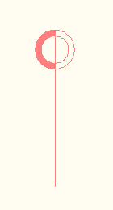
- ГОСТ 21.204-93 Ж.д. станция пассажирская | Обозначение пассажирской железнодорожной станции на профиле согласно ГОСТ 21.204-93 | 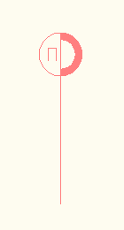
- ГОСТ 21.204-93 Ж.д. станция промежуточная | Обозначение промежуточной железнодорожной станции на профиле согласно ГОСТ 21.204-93 | 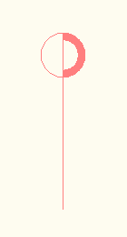
- ГОСТ 21.204-93 Ж.д. станция сортировочная | Обозначение сортировочной железнодорожной станции на профиле согласно ГОСТ 21.204-93
- ГОСТ 21.204-93 Ж.д. станция участковая | Обозначение участковой железнодорожной станции на профиле согласно ГОСТ 21.204-93
- ГОСТ 21.204-93 Переезд неохраняемый | Обозначение неохраняемого переезда на профиле согласно ГОСТ 21.204-93
- ГОСТ 21.204-93 Переезд охраняемый | Обозначение охраняемого переезда на профиле согласно ГОСТ 21.204-93 | 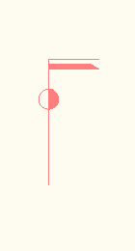
- ГОСТ 21.204-93 Пешеходный мост | Обозначение пешеходного моста на профиле согласно ГОСТ 21.204-93
- ГОСТ 21.204-93 Путепровод | Обозначение путепровода на профиле согласно ГОСТ 21.204-93 | 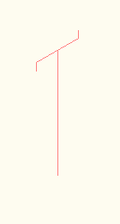
- ГОСТ 21.204-93 Репер и марка геодезические | Обозначение репера и геодезической марки на профиле согласно ГОСТ 21.204-93
- ГОСТ Р 21.1207-97 Пересечения автодорог | Обозначение пересечений автомобильных дорог на продольном профиле согласно ГОСТ Р 21.1207-97 | 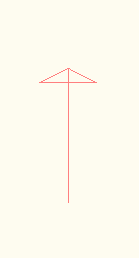
- ГОСТ Р 21.1207-97 Развязка на пересечении автодорог | Обозначение развязок на пересечений в разных уровнях автомобильных дорог на продольном профиле согласно ГОСТ Р 21.1207-97 | 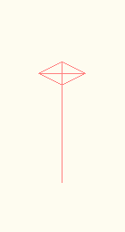
- ГОСТ Р 21.1207-97 Развязка на примыкании автодорог | Обозначение развязок на примыкании в разных уровнях автомобильных дорог на продольном профиле согласно ГОСТ Р 21.1207-97 | 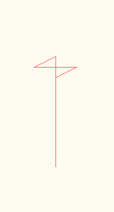
- ГОСТ Р 21.1207-97 Съезды и примыкания автодорог | Обозначение съезда или примыкания автомобильных дорог на продольном профиле согласно ГОСТ Р 21.1207-97 | 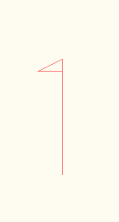

Link Styles | Description | Screen grab / DWF / DWG | Default

Shape Styles | Description | Screen grab / DWF / DWG | Default
- ГОСТ Асфальтобетон (второй слой)
- ГОСТ Асфальтобетон (первый слой)
- ГОСТ Асфальтобетон (третий слой)
- ГОСТ Асфальтобетон (четвертый слой)
- ГОСТ Бетон
- ГОСТ Бетон (для поперечника)
- ГОСТ Валуны |  | 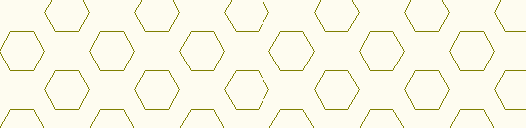
- ГОСТ Глина
- ГОСТ Грунт насыпной
- ГОСТ Железобетон
- ГОСТ Песок (для поперечников)
- ГОСТ Песок крупный
- ГОСТ Песок мелкий
- ГОСТ Песок средний
- ГОСТ Сечение (выемка)
- ГОСТ Сечение (насыпь)
- ГОСТ Суглинок
- ГОСТ Суглинок моренный |  | 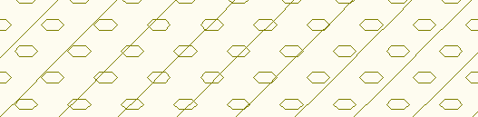
- ГОСТ Супесь
- ГОСТ Супесь моренная
- ГОСТ Торф |  | 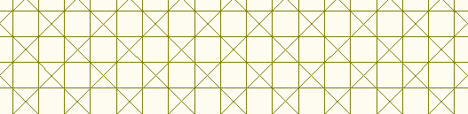

Slope Pattern Style | Description | Screen grab / DWF / DWG | Default
- Откос грунта
- Откос грунта (выемка) |  | 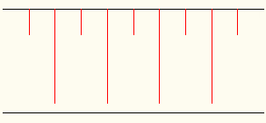
- Откос грунта (насыпь) |  | 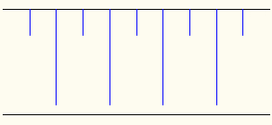
- Откос полезного ископаемого |  | 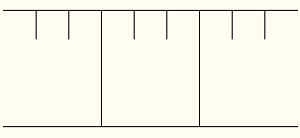

Multipurpose Label Styles | Description | Screen grab / DWF / DWG | Default
Note
Line
Curve
Marker
- ГОСТ Р 21.1701-97_Прил. Ж_Проезжая часть_Покрытие_М 1:100_Влево |  | 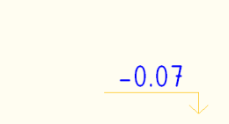
- ГОСТ Р 21.1701-97_Прил. Ж_Проезжая часть_Покрытие_М 1:100_Вправо |  | 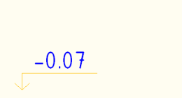
- ГОСТ Р 21.1701-97_Прил. Ж_Проезжая часть_Покрытие_М 1:200_Влево |  | 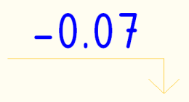
- ГОСТ Р 21.1701-97_Прил. Ж_Проезжая часть_Покрытие_М 1:200_Вправо |  | 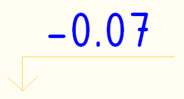
Link
- ГОСТ 21.1701-97_Прил. К_Проезжая часть_Покрытие_M 1:100 |  | 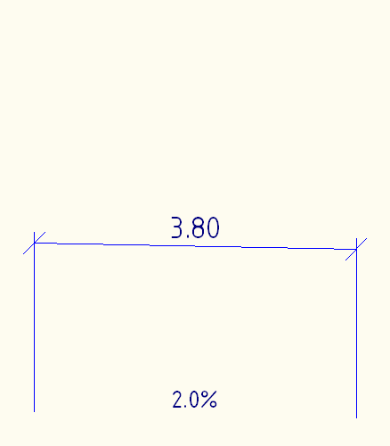
- ГОСТ 21.1701-97_Прил. К_Проезжая часть_Покрытие_M 1:200 |  | 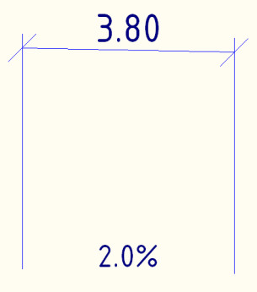
- ГОСТ Р 21.1701-91 Уклон и длина Ф_11 М_100
- ГОСТ Р 21.1701-91 Уклон и длина Ф_11 М_200 |  | 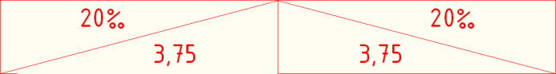
- ГОСТ Р 21.1701-97_Прил. Ж_Проезжая часть_Покрытие_М 1:100
- ГОСТ Р 21.1701-97_Прил. Ж_Проезжая часть_Покрытие_М 1:200
- ГОСТ Р 21.1701-97_Прил. К_Уклон Земляного Полотна_М 1:100
- ГОСТ Р 21.1701-97_Прил. К_Уклон Земляного Полотна_М 1:200
Shape

Points
_AutoCAD Civil 3D (Metric)_RUS.dwt
User Defined Attribute Classifications | Description | Screen grab / DWF / DWG | Default

Point Styles | Description | Screen grab / DWF / DWG | Default
- Буровая скважина | Метрический стиль точки для буровой скважины | 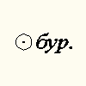
- Дерево мелколиственное | Метрический стиль обозначения для отдельностоящего мелколиственного дерева (береза, осина, ольха, тополь и др.)
- Дерево хвойное (ель пихта) | Метрический стиль обозначения для отдельностоящего хвойного дерева (ель, пихта) | 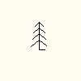
- Дерево широколиственное | Метрический стиль обозначения для отдельностоящего широколиственного дерева (дуб, бук, клен, липа, ясень и др.)
- Знак дорожный | Метрический стильобозначения для дорожного знака.
- Колонка (питьевая) | Метрический стиль обозначения для питьевой колонки | 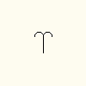
- Куст отдельностоящий | Метрический стиль обозначения для отдельно стоящего куста.
- Люк воопровода |  | 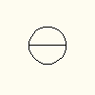
- Люк дренажный |  | 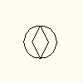
- Люк канализации |  | 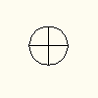
- Люк ливневой канализации | Люк ливневой канализации
- Люк телефонной канализации |  | 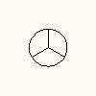
- Люк теплосети |  | 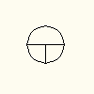
- Пожарный гидрант | Метрический стиль обозначения пожарного гидранта | 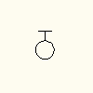
- Разведочная геологическая расчистка | Метрический стиль обозначения для разведочной геологической расчистки. | 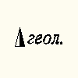
- Светофор на столбе | Метрический стиль обозначения для светофора на столбе. | 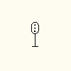
- Столб деревянный | Метрический стиль обозначения для деревянного столба.
- Столб деревянный с подкосом или оттяжкой | Метрический стиль обозначения для деревянного столба с подкосом или оттяжкой.
- Столб железобетонный (квадратное сечение) | Метрический стиль обозначения для железобетонного столба с квадратным поперечным сечением.
- Столб железобетонный (круглое сечение) | Метрический стиль обозначения для железобетонного столба с круглым поперечным сечением.
- Столб километровый | Метрический стиль обозначения для километрового столба.
- Столб металлический | Метрический стиль обозначения для металлического столба.
- Фонарь электрический 1 на деревянном столбе | Метрический стиль обозначения для одинарного электрического фонаря на деревянном столбе. | 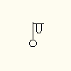
- Фонарь электрический 1 на железобетонном столбе (квадратное сечение) | Метрический стиль обозначения для одинарного электрического фонаря на железобетонном столбе с квадратным сечением.
- Фонарь электрический 1 на железобетонном столбе (круглое сечение) | Метрический стиль обозначения для одинарного электрического фонаря на железобетонном столбе с круглым сечением. | 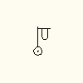
- Фонарь электрический 1 на металлическом столбе | Метрический стиль обозначения для одинарного электрического фонаря на металлическом столбе. | 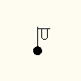
- Фонарь электрический 2 на деревянном столбе | Метрический стиль обозначения для двойного электрического фонаря на деревянном столбе. | 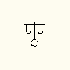
- Фонарь электрический 2 на железобетонном столбе (квадратное сечение) | Метрический стиль обозначения для двойного электрического фонаря на железобетонном столбе с квадратным сечением. | 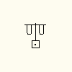
- Фонарь электрический 2 на железобетонном столбе (круглое сечение) | Метрический стиль обозначения для двойного электрического фонаря на железобетонном столбе с круглым сечением. | 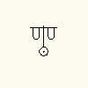
- Фонарь электрический 2 на металлическом столбе | Метрический стиль обозначения для двойного электрического фонаря на металлическом столбе. | 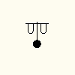

Point Label Styles | Description | Screen grab / DWF / DWG | Default

Description Key Sets | Description | Screen grab / DWF / DWG | Default

Point Table Styles | Description | Screen grab / DWF / DWG | Default

Surfaces
_AutoCAD Civil 3D (Metric)_RUS.dwt
Surface Styles | Description | Screen grab / DWF / DWG | Default
- Горизонтали 0.5м и 2м (проектные) |  | 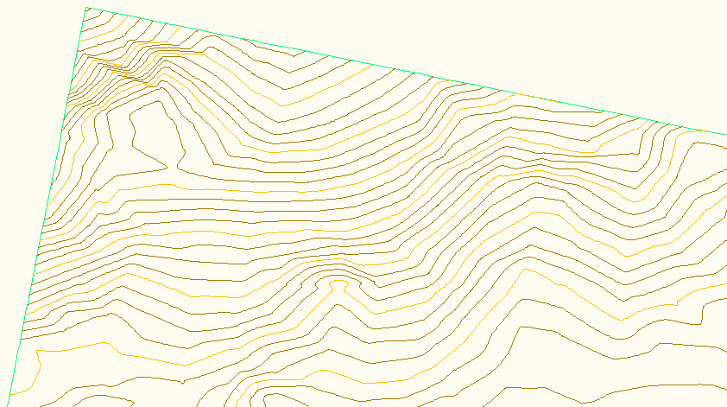
- Горизонтали 0.5м и 2м (фоновые) |  | 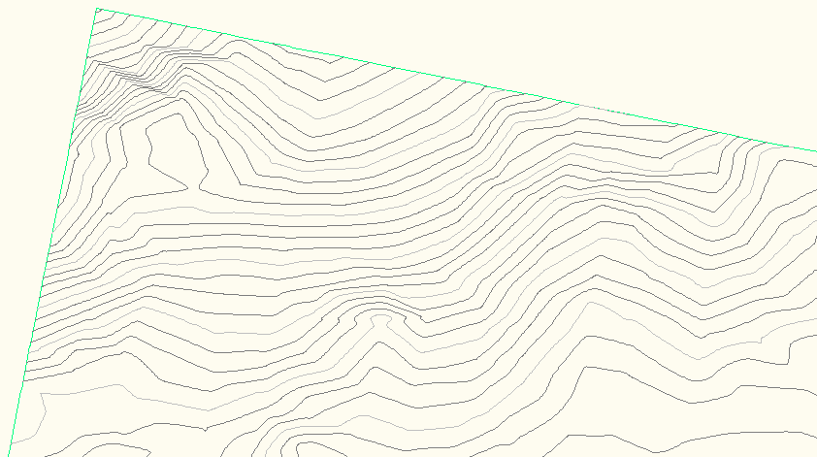
- Горизонтали 1м и 5м (проектные) |  | 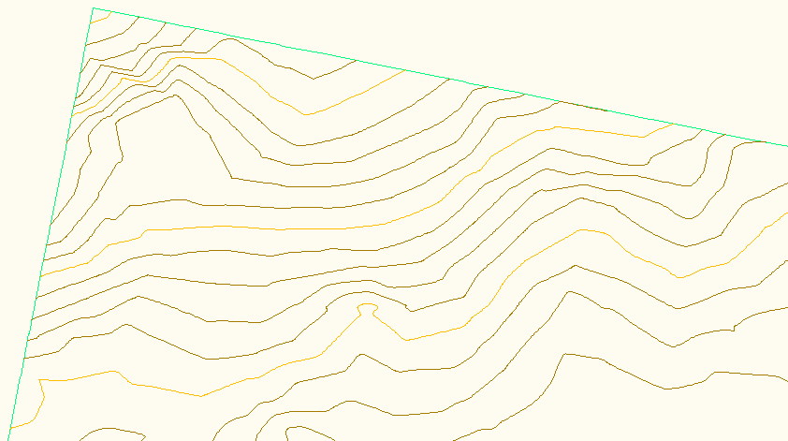
- Горизонтали 1м и 5м (фоновые) |  | 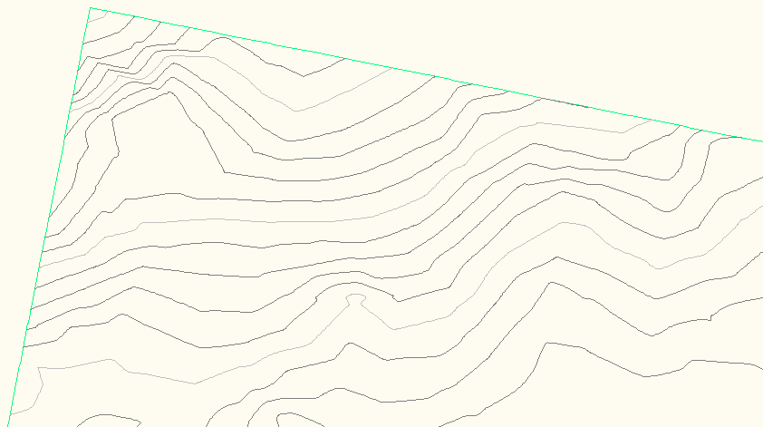
- Горизонтали 2м и 10м (Проектные) |  | 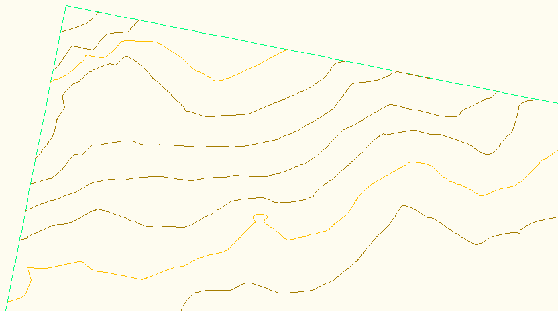
- Горизонтали 2м и 10м (Фоновые) |  | 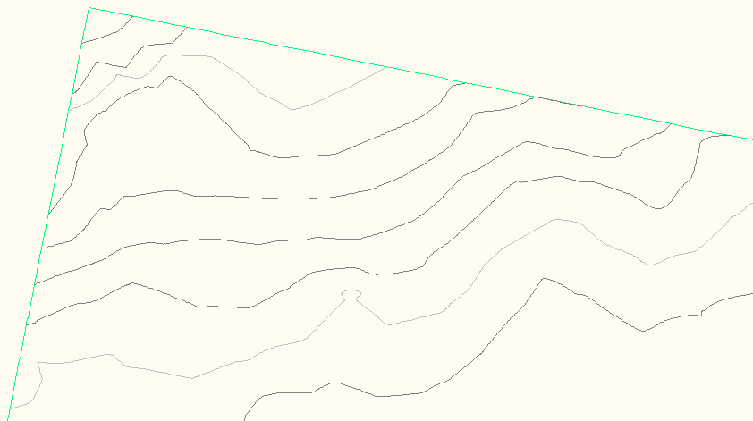
- Горизонтали 5м и 25м (Проектные) |  | 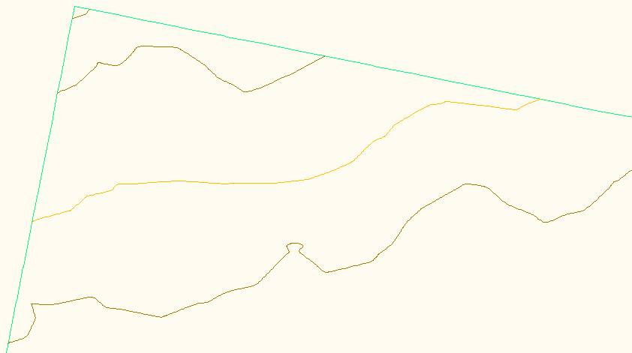
- Горизонтали 5м и 25м (Фоновые) |  | 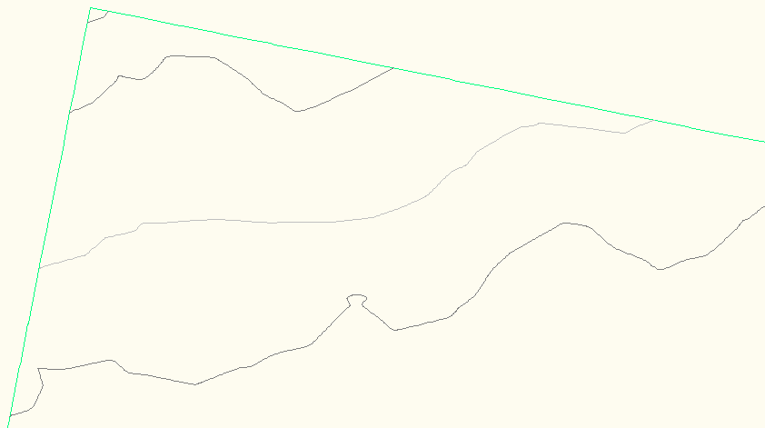

Surface Label Styles Name/Type | Description | Screen grab / DWF / DWG | Default
Contour
- КЗ-Метки Дополнит Горизонталей | Метки горизонталей проектной (Красной) поверхности на своем слое | 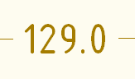
- КЗ-Метки Основных Горизонталей | Метки основных горизонталей на слое горизонталей | 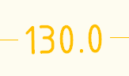
- ЧЗ-Метки Дополнит Горизонталей | Метки дополнительных горизонталей на слое горизонталей | 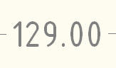
- ЧЗ-Метки Основных Горизонталей | Метки основных горизонталей ЧЗ, которые принимают свойства слоя горизонталей | 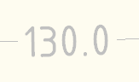
Slope
- Высота:Длина | Коэффициент уложения откоса в формате Высота:Длина, например 1:2.0 | 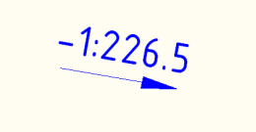
- Уклон в ‰ | Метка уклона поверхности в ‰ | 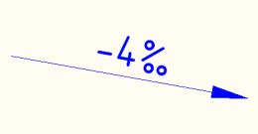
- Уклон в % | Метка уклона поверхности в % | 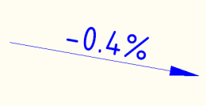
Spot Elevation
- Отметка в точке | Отметка в указанной точке поверхности | 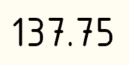
Watershed

Surface Table Styles Name/Type | Description | Screen grab / DWF / DWG | Default
Direction
Elevation
Slope
Slope Arrow
Contour
Watershed
User Defined Contour

Parcels
_AutoCAD Civil 3D (Metric)_RUS.dwt
User-Defined Attributes | Description | Screen grab / DWF / DWG | Default

Parcel Styles | Description | Screen grab / DWF / DWG | Default

Parcel Label Styles | Description | Screen grab / DWF / DWG | Default
Area
Line
Curve

Parcel Table Styles | Description | Screen grab / DWF / DWG | Default
Line
Curve
Segment
Area

Grading
_AutoCAD Civil 3D (Metric)_RUS.dwt
Grading Styles | Description | Screen grab / DWF / DWG | Default
- Откос выемки |  | 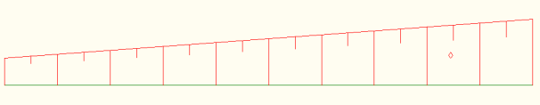
- Откосы насыпи |  | 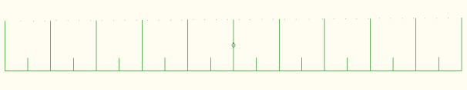

Grading Criteria Sets | Description | Screen grab / DWF / DWG | Default
- Основной
- Берма
- Откос до отметки | Задается коэффициент уложения откоса
- Откос до разницы отметок | Задается коэффициент уложения откоса и разница отметок
- Откос на расстояние | Задается коэффициент уложения откоса
- Уклон до поверхности | Задается уклон до поверхности

Alignments
_AutoCAD Civil 3D (Metric)_RUS.dwt
Alignment Style | Description | Screen grab / DWF / DWG | Default
- Вывод по ГОСТ Р 21.1701-97 | Отображение трассы в соответствии с ГОСТ Р 21.1707-97. | 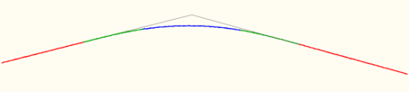 | Да
- Скругление | Для дополнительных трасс для скругления бровки на пересечениях. | 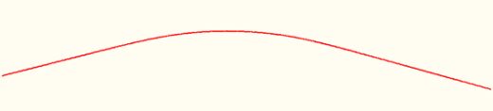
- Уширение | Для дополнительных трасс для уширения бровки проезжих частей на пересечениях. | 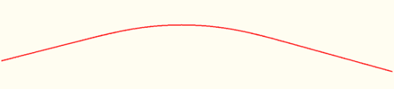

Alignment Design Checks | Description | Screen grab / DWF / DWG | Default
Design Check Sets
- В горной местности | Проверка наименьших радиусов круговых кривых, минимальных длин переходных кривых и максимальной длины прямой вставки в зависимости от проектной скорости в соответствии со СНиП 2.05.02-85 (таблицы 10, 11, 15) | 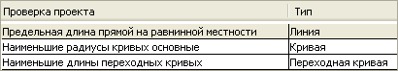
- Основные | Проверка наименьших радиусов круговых кривых, минимальных длин переходных кривых и максимальной длины прямой вставки в зависимости от проектной скорости в соответствии со СНиП 2.05.02-85 (таблицы 10, 11, 15) | 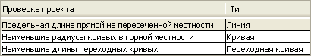 | Да
Line
- Предельная длина прямой на пересеченной местности
- Предельная длина прямой на равнинной местности
Curve
- Наименьшие радиусы кривых основные
- Наименьшие радиусы кривых в горной местности
Spiral
- Наименьшие длины переходных кривых
Tangent Intersection

Alignment Label Type/Name | Description | Screen grab / DWF / DWG | Default
Alignment Label Sets
- ГОСТ Р 21.1701-97 |  | 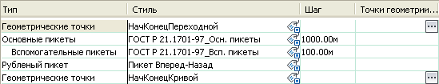 | Да
- ГОСТ Р 21.1701-97 с координатами |  | 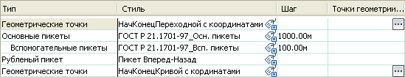
Major Station | Label at Major Stations
- ГОСТ Р 21.1701-97_Осн. пикеты |  | 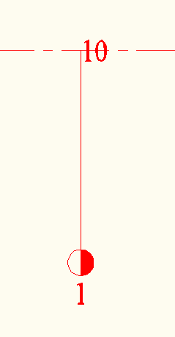
Minor Station | Label at Minor Stations
- ГОСТ Р 21.1701-97_Всп. пикеты | Стиль по ГОСТ Р 21.1701-97 | 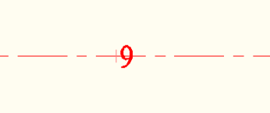
Geometry Point | Label at Geometry Points
- НачКонецКривой | Выносная линия с кружком на конце, пикет точки геометрии располагается вдоль линии. | 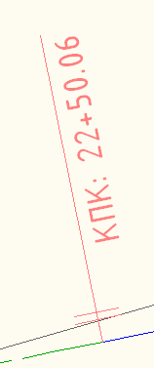
- НачКонецКривой с кординатами | Выносная линия с кружком на конце, пикет точки геометрии располагается вдоль линии. | 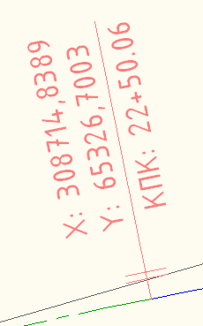
- НачКонецПереходной | Выносная линия с кружком на конце, пикет точки геометрии располагается вдоль линии. | 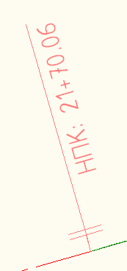
- НачКонецПереходной с координатами | Выносная линия с кружком на конце, пикет точки геометрии располагается вдоль линии. | 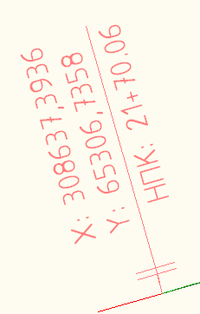
Profile Geometry Point | Labels at the profile geometry points on the alignment
Station Equation | Station equation Labels
Design Speed | Design Speed labels
Superelevation Critical Points | Labels at the critical Superelevation points on the alignment
Station Offset | Station Offset Labels
- Имя Трассы и Пикет |  | 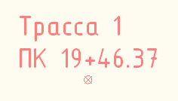
Line | Tangent labels
Curve | Arc Labels
Spiral | Spiral Labels
Tangent Intersection | PI Labels

Alignment Table Type/Name | Description | Screen grab / DWF / DWG | Default
Line
Curve
Spiral
Segment | Line, curve or spiral element in a single table
- Ведомость углов поворота |  | 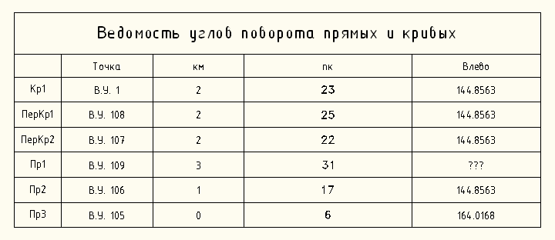
- Ведомость элементов плана трассы |  | 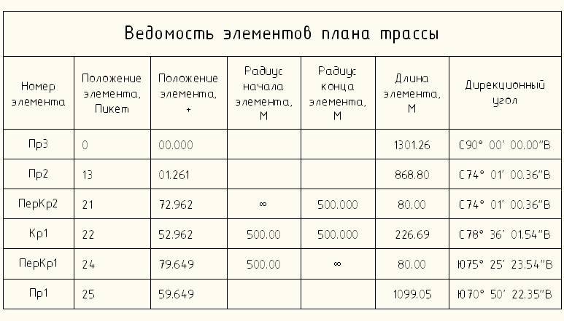

Profiles
_AutoCAD Civil 3D (Metric)_RUS.dwt
Profile Style | Description | Screen grab / DWF / DWG | Default
- Дополнительный профиль пересечения |  | 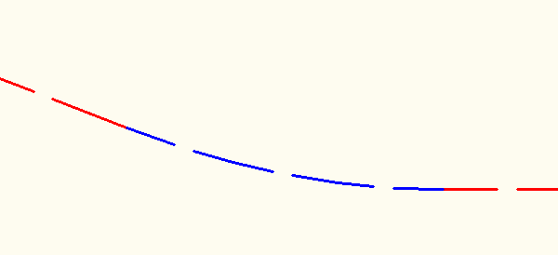
- Проектный - разные цвета | Проектный профиль-разные цвета | 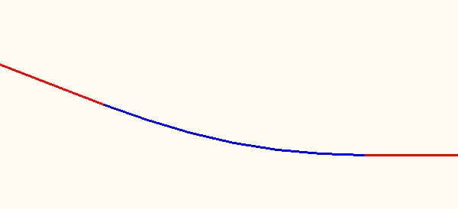
- Профиль геологии |  | 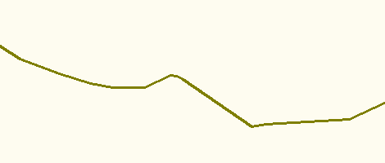
- Профиль Левого Отступа от Осевой | Профиль для левого отступа от осевой | 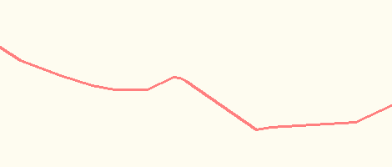
- Профиль поверхности |  | 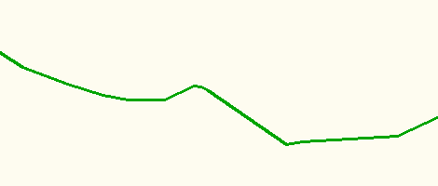
- Профиль Правого Отступа от Осевой | Профиль для правого отступа от осевой | 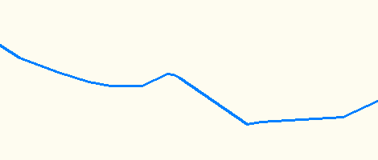

Profile Design Checks | Description | Screen grab / DWF / DWG | Default
Design Check Sets
- В горной местности
- Основные
Line
Curve
- Наименьшие радиусы кривых в горной местности
- Наименьшие радиусы кривых основные

Profile Label Type/Name | Description | Screen grab / DWF / DWG | Default
Profile Label Sets
- ГОСТ Р 21.1701-97 Ординаты в точках вертикальной геомерии
- ГОСТ Р 21.1701-97 Совмещенный План - Профиль | Набор меток для Совмещенного Плана Профиля по ГОСТ Р 21.1701-97. | 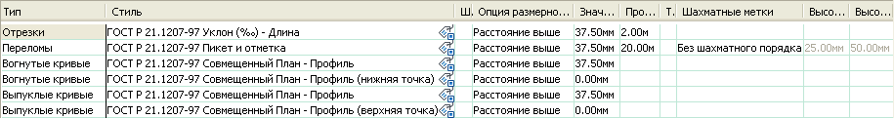
Major Station
Minor Station
Horizontal Geometry Point
Grade Breaks
- ГОСТ Р 21.1207-97 Пикет и отметка | Метрическая система: на вертикальной линии пикет точки перелома и отметка. | 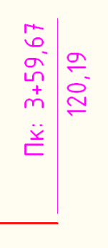
Line | Tangent Labels
- ГОСТ Р 21.1207-97 Ордината в конце прямой | Вертикальная линия в конце прямой
- ГОСТ Р 21.1207-97 Отметка начала прямой |  | 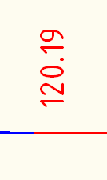
- ГОСТ Р 21.1207-97 Уклон (‰) - Длина | Стиль для профиля совмещенного с планом. | 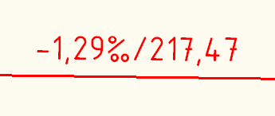
- Откос 1: X | Коэффициент уложения откоса | 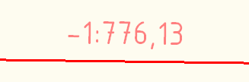
- Растительный слой |  | 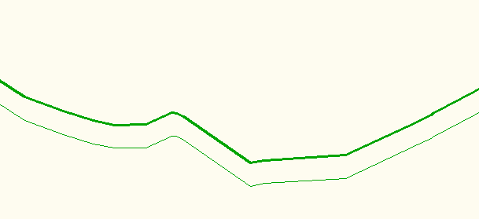
- Уклон % |  | 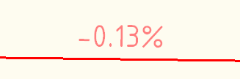
- Уклон ‰ |  | 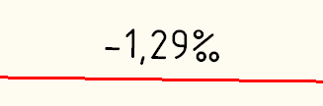
Curve
- ГОСТ Р 21.1207-91 Отметка начала кривой (на ординате) |  | 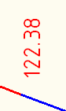
- ГОСТ Р 21.1207-97 Ордината в конце вогнутой кривой | Вертикальная линия в конце вогнутой кривой
- ГОСТ Р 21.1207-97 Ордината в конце выпуклой кривой | Вертикальная линия в конце выпуклой кривой
- ГОСТ Р 21.1207-97 Радиус |  | 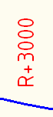
- ГОСТ Р 21.1207-97 Совмещенный План - Профиль | Совмещенный План- Профиль-уклон в точках сопряжения элементов и ПК начала и конца вертикальной кривой, Радиус и проектная отметка | 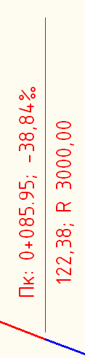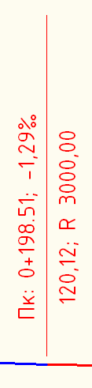
- ГОСТ Р 21.1207-97 Совмещенный План - Профиль (верхняя точка) | Совмещенный План- Профиль - верхняя точка | 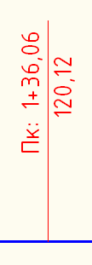
- ГОСТ Р 21.1207-97 Совмещенный План - Профиль (нижняя точка) | Совмещенный План - Профиль - нижняя точка | 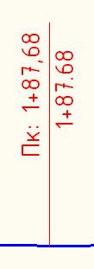

Profile View Type/Name | Description | Screen grab / DWF / DWG | Default
- ГОСТ 21.604-82 Канализация
- ГОСТ 21.610-85 Газопроводы | Стиль по ГОСТ 21.610-85
- ГОСТ Геологический 1:50 | Вид профиля для отображения данных геологии в масштабах в 1:50 и г 1:1000 | 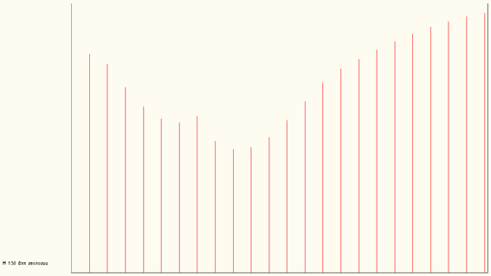
- ГОСТ Геологический 1:50 (без сетки) | Вид профиля для отображения данных геологии в масштабах в 1:50 и г 1:1000
- ГОСТ Р 21.1701-97 Автомобильные дороги | Стиль по ГОСТ Р 21.1701-97 | 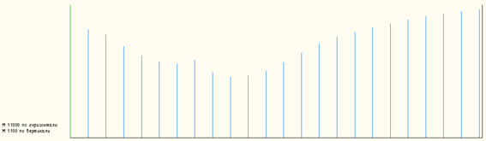
- ГОСТ Р 21.1701-97 Автомобильные дороги. Совмещенный | Стиль по ГОСТ Р 21.1701-97-Совмещенный План-Профиль

Profile View Label Type/Name | Description | Screen grab / DWF / DWG | Default
Station Elevation
- Авто- и железные дороги
- Пикет (перпендикулярно)
- Расстояние и Пикет |  | 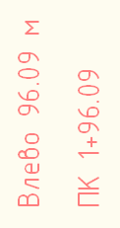
- Наружные сети
- Круг 1 |  | 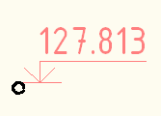
- Круг 2 |  | 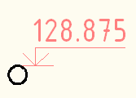
- Эллипс 1х2 |  | 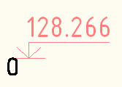
- Эллипс 2х4 |  | 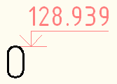
Depth
- Разница отметок |  | 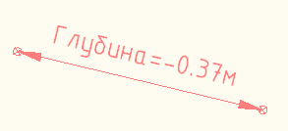
- Уклон 1:Х | Уклон между 2-мя точками на профиле | 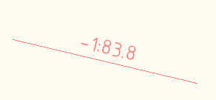
- Уклон в % |  | 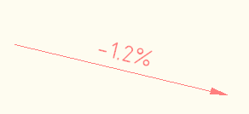
- Уклон в ‰ |  | 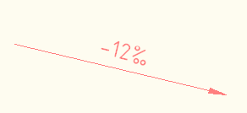

Profile Band Type/Name | Description | Screen grab / DWF / DWG | Default
Profile Band Set
- _Нет областей данных
- ГОСТ 21.604-82 Канализация
- ГОСТ 21.610-85 Форма 1 Газопроводы
- ГОСТ 21.610-85 Форма 2 Газопроводы | Боковая таблица для газопровода по ГОСТ 21.610-85 Форма 2
- ГОСТ Р 21.1701-97 Форма 5 Автомобильные дороги |  | 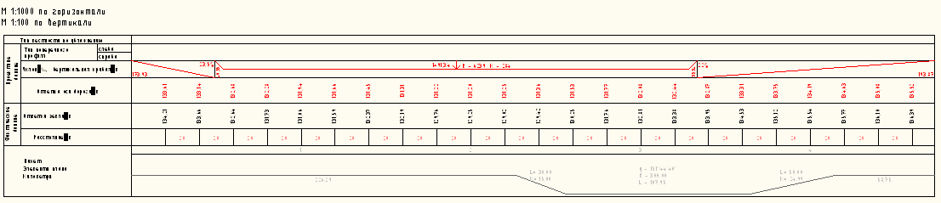
- ГОСТ Р 21.1701-97 Форма 6 + вираж Автомобильные дороги |  | 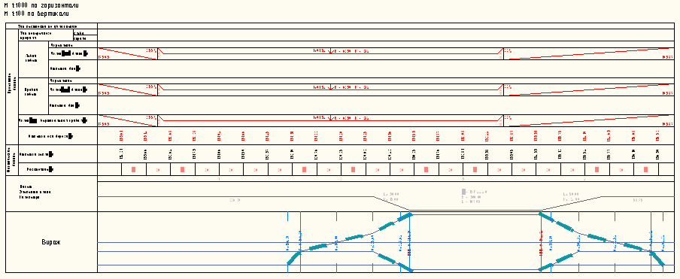
- ГОСТ Р 21.1701-97 Форма 6 Автомобильные дороги |  | 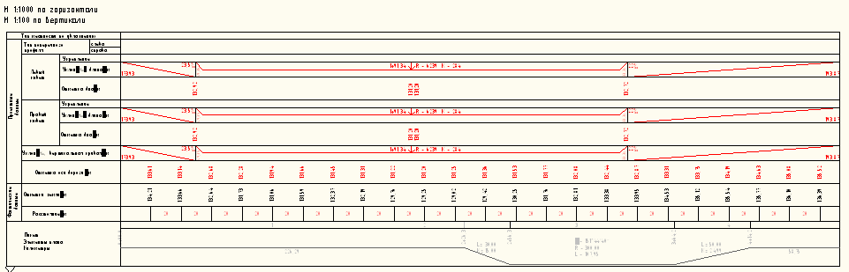
- ГОСТ Р 21.1701-97 Форма 7 Совмещенный План Профиль Автомобильные дороги | ГОСТ Р 21.1701-97 Совмещенный План Профиль | 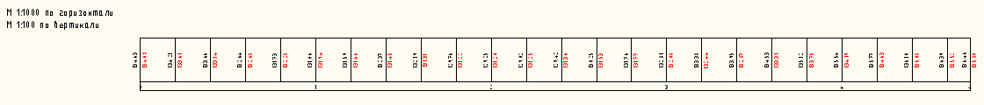
- ГОСТ Р 21.1701-97 Форма 10 Водоотводная канава Автомобильные дороги |  | 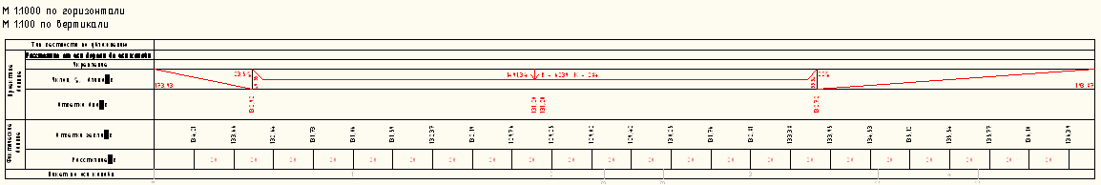
Profile Data
- 10 мм Для заполнения вручную | Область данных не заполняется автоматически без заголовка области данных.
- 15 мм Для заполнения вручную | Область данных не заполняется автоматически без заголовка области данных.
- Боковик профиля канализации | Предназначен для вставки боковой таблицы для профиля канализации | 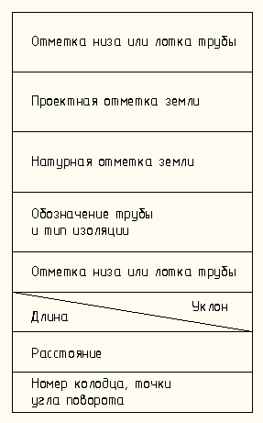
- Боковик Форма 1 Газопровод ГОСТ 21.610-85 | Предназначен для вставки боковой таблицы для профиля газопровода по форме 1 | 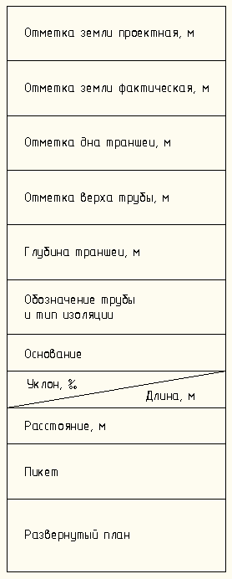
- Боковик Форма 2 Газопровод ГОСТ 21.610-85 | Предназначен для вставки боковой таблицы для профиля газопровода по форме 2 | 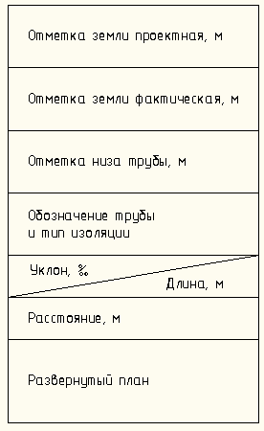
- Боковик формы 5 профиля дороги | Предназначен для вставки боковой таблицы по форме 5 для профиля дороги | 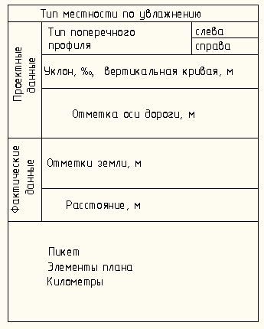
- Боковик формы 6 профиля дороги | Предназначен для вставки боковой таблицы по форме 6 для профиля дороги | 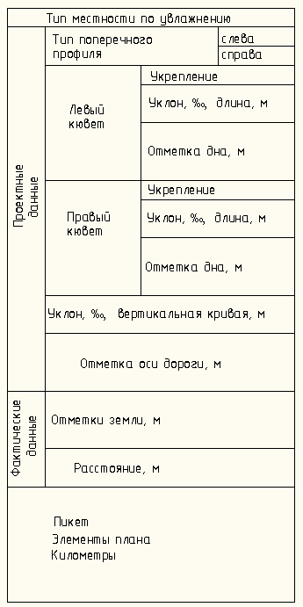
- Боковик формы 10 профиля канавы | Предназначен для вставки боковой таблицы по форме 10 для профиля канавы | 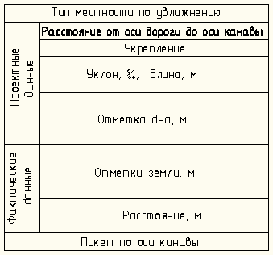
- ГОСТ Р 21.604-92 Отметки низа трубы | Отметки низа трубы без заголовка области данных. Источник данных- колонка Профиль 1
- ГОСТ Р 21.610-85 Глубина траншеи | Глубина траншеи
- ГОСТ Р 21.610-85 Отметки дна траншеи | Отметка дна траншеи
- ГОСТ Р 21.1701-97 Кювет -Укрепление | Область данных не заполняется автоматически без заголовка области данных.
- ГОСТ Р 21.1701-97 Отметки дна кювета | Отметки дна кювета без заголовка области данных. Источник данных- колонка Профиль 1
- ГОСТ Р 21.1701-97 Отметки земли | Отметки фактической земли без заголовка области данных. Источник данных- колонка Профиль 1
- ГОСТ Р 21.1701-97 Отметки проектные | Отметки проектного профиля без заголовка области данных. Источник данных- колонка Профиль 2
- ГОСТ Р 21.1701-97 Отметки Факт-Проект | ГОСТ Р 21.1701-97 В одной области данных выводятся Фактические и Проектные отметки. Для Формы 7 - Совмещенный План-Профиль | 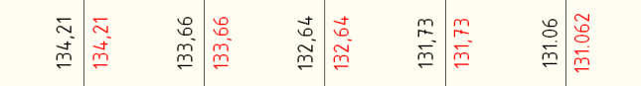
- ГОСТ Р 21.1701-97 Пикетаж (в элементах плана)
- ГОСТ Р 21.1701-97 Пикеты | Номера пикетов без заголовка области данных. | 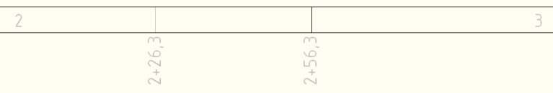
- ГОСТ Р 21.1701-97 Пикеты Форма 7 | Номера пикетов без заголовка области данных.
- ГОСТ Р 21.1701-97 Рабочие отметки | Рабочие отметки в главных и вспомогательных пикетах. Рабочая отметка = Профиль 2 (Проектный) - Профиль 1 (Фактический).
- ГОСТ Р 21.1701-97 Расстояние от оси | Расстояние от оси дороги до оси канавы без заголовка области данных. Пока надо заполнять вручную.
- ГОСТ Р 21.1701-97 Расстояния | Расстояние между пикетами без заголовка области данных. Устанавливается равным 20 м - расстоянию, через которое ставятся отметки проектной земли в соответствии с ГОСТ | 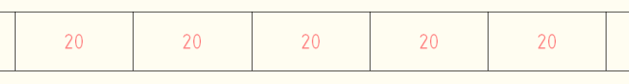
- ГОСТ Р 21.1701-97 Совмещенный - Отметки существующая и проектная | Совмещенный- Отметка Существующая - Отметка Проектная по ГОСТ Р 21.1701-97 | 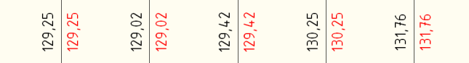
- ГОСТ Р 21.1701-97 Совмещенный - ПК | Вывод ПК для Совмещенного профиля по ГОСТ Р 21.1701-97
- ГОСТ Р 21.1701-97 Тип местности по увлажнению | Область данных не заполняется автоматически, без заголовка области данных.
- ГОСТ Р 21.1701-97 Тип поперечного профиля | Область данных не заполняется автоматически без заголовка области данных.
- ГОСТ Р 21.1701-97 Укрепление канавы | Область данных не заполняется автоматически без заголовка области данных.
Vertical Geometry
- ГОСТ Р 21.1701-97 Уклон - Длина | Уклон, длина проектного профиля без заголовка области данных. | 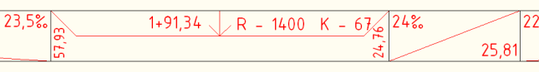
Horizontal Geometry
- ГОСТ Р 21.1701-97 Схема трассы в плане | Вывод схемы осевой в плане без заголовка области данных. Выводятся длины и радиусы эл-ов трассы в плане. Обозначение КМ вставляются вручную как блок Пикет_КМ | 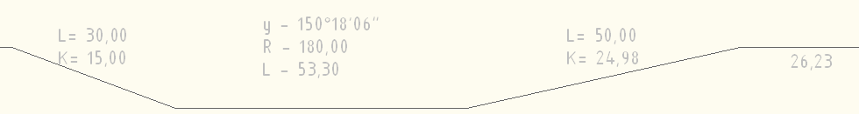
Superelevation Data
Sectional Data
Pipe Network
- ГОСТ 21.604-82 Номер колодца | Номер колодца
- ГОСТ 21.610-85 Отметка верха трубы | Отметка верха трубы
- ГОСТ 21.610-85 Отметка низа трубы | Отметка низа трубы
- ГОСТ 21.610-85 Уклон - Длина | Уклон - Длина

Sections
_AutoCAD Civil 3D (Metric)_RUS.dwt
Sample Line Styles | Description | Screen grab / DWF / DWG | Default

Sample Line Label Styles | Description | Screen grab / DWF / DWG | Default

Section Styles | Description | Screen grab / DWF / DWG | Default
- ГОСТ Р 21.1701-97_Дорожное покрытие
- ГОСТ Р 21.1701-97_Земляное полотно
- ГОСТ Р 21.1701-97_Фактическая земля |  | 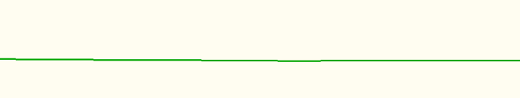

Section Label Styles | Description | Screen grab / DWF / DWG | Default
Label Sets
- ГОСТ Р 21.1701-97 Приложение Ж (Дорожная одежда)
Major Offset
Minor Offset
Grade Break
Segment
- Вертикальные линии
- Отметка конца элемента | Отметка сечения по ГОСТ Р 21.1701-97 Форма Ж | 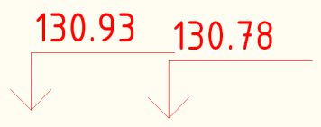
- Отметка начала элемента | Отметка сечения по ГОСТ Р 21.1701-97 Форма Ж

Section View Styles | Description | Screen grab / DWF / DWG | Default
- ГОСТ Р 21.1701-97 Прил. Ж_М 1:100 | Стиль по ГОСТ Р 21.1701-97 Приложение Ж
- ГОСТ Р 21.1701-97 Прил. Ж_М 1:200 | Стиль по ГОСТ Р 21.1701-97 Приложение Ж
- ГОСТ Р 21.1701-97 Прил. К | Стиль по ГОСТ Р21.1701-97

Group Plot Styles | Description | Screen grab / DWF / DWG | Default
- Печать на листах M 1:100 |  | 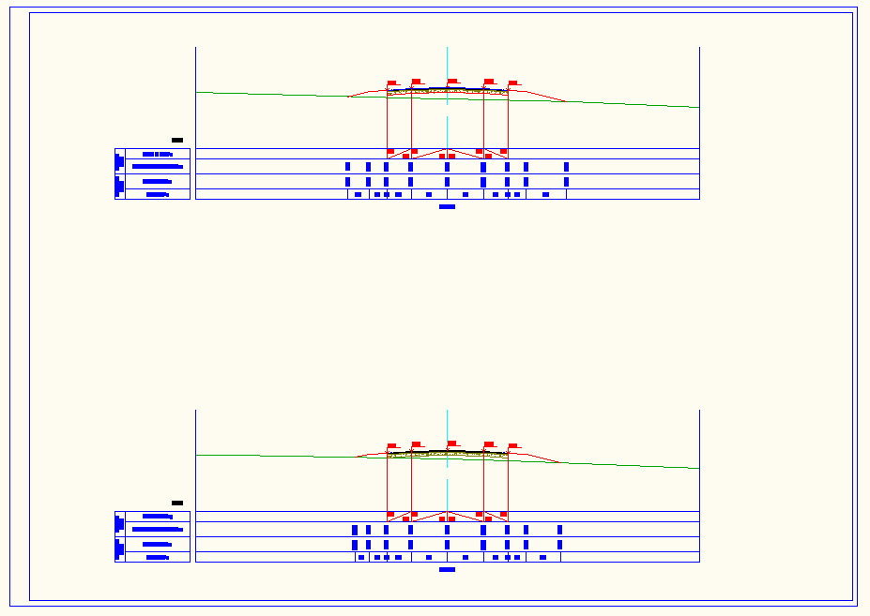
- Печать на листах M 1:200 |  | 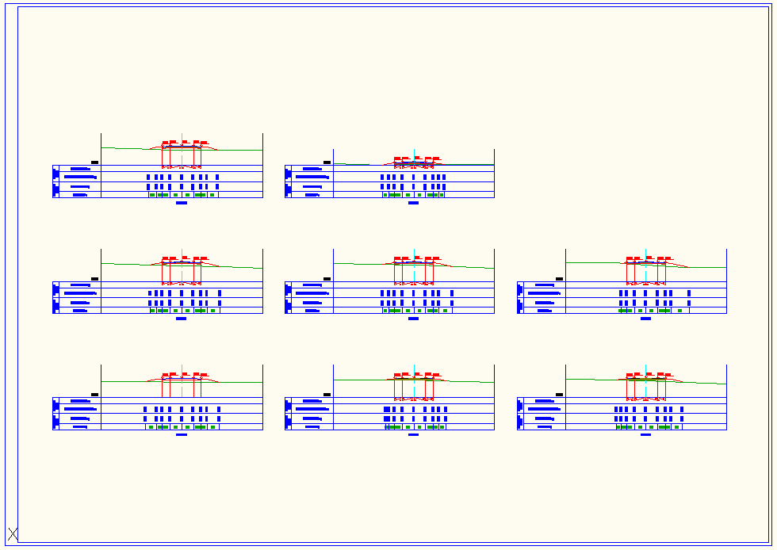

Sheet Styles | Description | Screen grab / DWF / DWG | Default
- Лист A0 M 1:100
- Лист A0 M 1:200
- Лист A1 M 1:100
- Лист A1 M 1:200
- Лист A2 M 1:100
- Лист A2 M 1:200
- Лист A3 M 1:100
- Лист A3 M 1:200
- Лист A4 M 1:100
- Лист A4 M 1:200

Label Styles | Description | Screen grab / DWF / DWG | Default
Offset Elevation
Grade
- ГОСТ Р 21.1701-97_Прил. К_Дно кювета_M 1:100 |  | 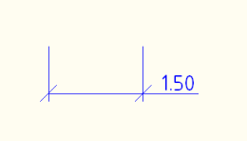
- ГОСТ Р 21.1701-97_Прил. К_Дно кювета_M 1:200 |  | 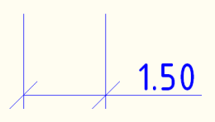
- ГОСТ Р 21.1701-97_Прил. К_Уклон земляного полотна_М 1:100 |  | 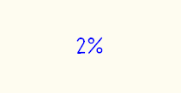
- ГОСТ Р 21.1701-97_Прил. К_Уклон земляного полотна_М 1:200 |  | 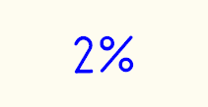
- ГОСТ Р 21.1701-97_Прил. К_Уклон кювета_М 1:100 |  | 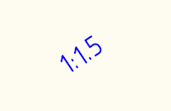
- ГОСТ Р 21.1701-97_Прил. К_Уклон кювета_М 1:200 |  | 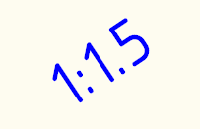

Section Band Styles | Description | Screen grab / DWF / DWG | Default
Band Sets
- ГОСТ Р 21.1701-97 Прил. Ж_М 1:100 |  | 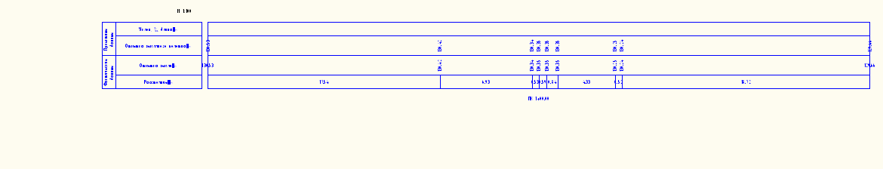
- ГОСТ Р 21.1701-97 Прил. Ж_М 1:200 |  | 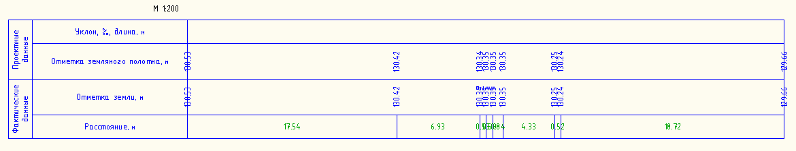
- ГОСТ Р 21.1701-97 Прил. И_М 1:100
- ГОСТ Р 21.1701-97 Прил. К
- ГОСТ Р 21.1701-97 Форма 11 М 1:100
- ГОСТ Р 21.1701-97 Форма 11 М 1:200
Section Data
- ГОСТ Р 21.1701-97_Боковик_М 1:100 |  | 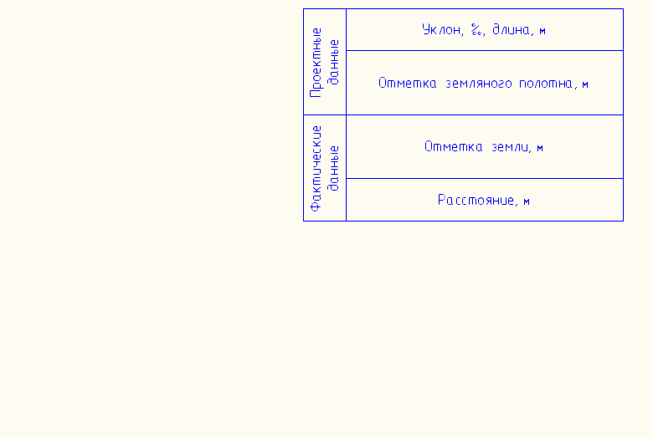
- ГОСТ Р 21.1701-97_Боковик_М 1:200 |  | 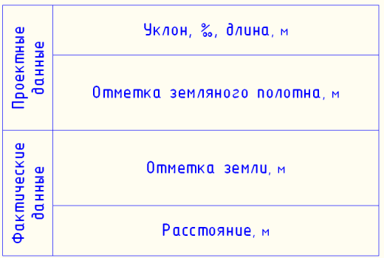
- ГОСТ Р 21.1701-97_Отметка земли_М 1:100
- ГОСТ Р 21.1701-97_Отметка земли_М 1:200
- ГОСТ Р 21.1701-97_Отметка земляного полотна_М 1:100
- ГОСТ Р 21.1701-97_Отметка земляного полотна_М 1:200
- ГОСТ Р 21.1701-97_Рабочие отметки_М 1:100
Section Segment
- ГОСТ Р 21.1701-97_Пустая графа_М 1:100
- ГОСТ Р 21.1701-97_Пустая графа_М 1:200
- ГОСТ Р 21.1701-97_Расстояние_М 1:100 |  | 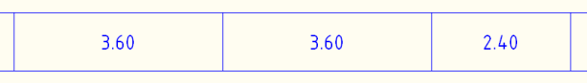
- ГОСТ Р 21.1701-97_Расстояние_М 1:200

Section Table Styles | Description | Screen grab / DWF / DWG | Default
Total Volume
- Выемка - Насыпь М 1:100 |  | 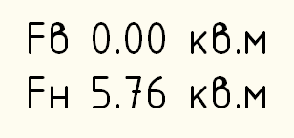
- Выемка - Насыпь М 1:100
Material

Pipe Networks
_AutoCAD Civil 3D (Metric)_RUS.dwt
Parts Lists | Description | Screen grab / DWF / DWG | Default

Interference Styles | Description | Screen grab / DWF / DWG | Default

Pipe Styles | Description | Screen grab / DWF / DWG | Default
- Трубопровод |  | План:  Профиль:  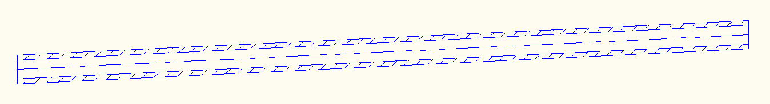  Сечение:  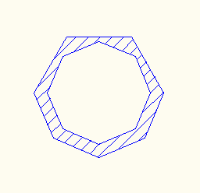
- Трубопровод (пересечения) |  | План:  Профиль:  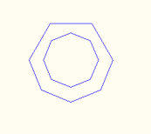  Сечение:

Pipe Rule Set | Description | Screen grab / DWF / DWG | Default
- Безнапорная сеть |  | 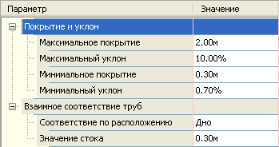
- Напорная сеть |  | 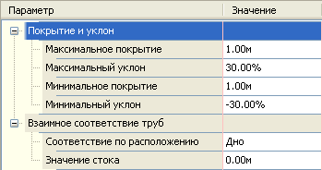

Pipe Label Styles | Description | Screen grab / DWF / DWG | Default
Plan Profile
- Газовый трубопровод |  | 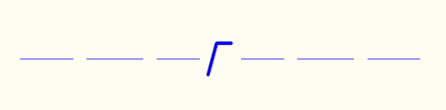
- Ливневая канализация |  | 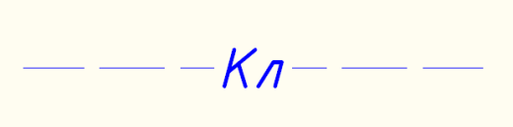
- Нефтяной трубопровод |  | 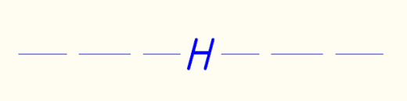
Crossing Section

Pipe Table Styles | Description | Screen grab / DWF / DWG | Default

Structure Styles | Description | Screen grab / DWF / DWG | Default
- Подземный смотровой колодец |  | 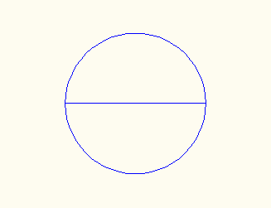

Structure Rule Styles | Description | Screen grab / DWF / DWG | Default
- Безнапорная сеть |  | 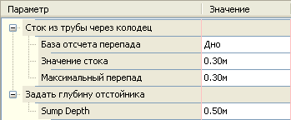
- Напорная сеть |  | 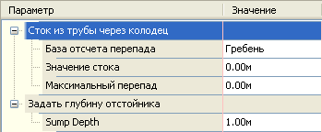

Structure Label Styles | Description | Screen grab / DWF / DWG | Default

Structure Table Styles | Description | Screen grab / DWF / DWG | Default

Corridors
_AutoCAD Civil 3D (Metric)_RUS.dwt
Corridor Styles | Description | Screen grab / DWF / DWG | Default

Assembly Styles | Description | Screen grab / DWF / DWG | Default

Mass Haul Line Styles | Description | Screen grab / DWF / DWG | Default

Mass Haul View Styles | Description | Screen grab / DWF / DWG | Default

Quantity Takeoff Criteria | Description | Screen grab / DWF / DWG | Default

QTO Table Styles | Description | Screen grab / DWF / DWG | Default
Total Volume
Material

Plan and Profile Sheets
_AutoCAD Civil 3D (Metric)_RUS.dwt
View Frame Styles | Description | Screen grab / DWF / DWG | Default

View Frame Label Styles | Description | Screen grab / DWF / DWG | Default

Match Line Styles | Description | Screen grab / DWF / DWG | Default

Match Line Label Styles | Description | Screen grab / DWF / DWG | Default
Match Line Left
Match Line Right

Survey
_AutoCAD Civil 3D (Metric)_RUS.dwt
Network Styles | Description | Screen grab / DWF / DWG | Default

Figure Styles | Description | Screen grab / DWF / DWG | Default

General - Multipurpose Styles – Shape Styles
This group contains the general component object styles and label styles. The following needs to be noted: (Generally all styles should be included with key description about them)
Add new Shape Style to all DWTs
Name: Multiple Boundary Material
Display Component | Visible | Layer | Color | Linetype | LTScale | Lineweight | Plot Style
All View Directions:
Shape Border Line | On | C-ROAD-SHAP | Blue | ByLayer | 1.0000 | ByLayer | NA
Shape Area Fill | On | C-ROAD-SHAP-PATT | Blue | ByLayer | 1.0000 | ByLayer | NA

Hatch Display Component Type | Pattern | Angle | Scale
All View Directions:
Shape Area Fill | ANSI31 | 0 | 1.7500

Name: ГОСТ Асфальтобетон (второй слой)
Display Component | Visible | Layer |  | Color |  | Linetype |  | LTScale | Lineweight |  | Plot Style
All View Directions:
Shape Border Line | On | C-ROAD-CORR |  | White |  | ByBlock |  | 1.0000 | ByLayer |  | NA
Shape Area Fill | On | C-ROAD-CORR-PATT |  | 172 |  | ByBlock |  | 1.0000 | ByLayer |  | NA
Hatch Display Component Type |  |  | Pattern |  | Angle |  | Scale
All View Directions:
Shape Area Fill |  |  | ANSI31 |  | 45 |  | 0.1000

Name: ГОСТ Асфальтобетон (первый слой)
Display Component | Visible | Layer |  | Color |  | Linetype |  | LTScale | Lineweight |  | Plot Style
All View Directions:
Shape Border Line | On | C-ROAD-CORR |  | White |  | ByBlock |  | 1.0000 | ByLayer |  | NA
Shape Area Fill | On | C-ROAD-CORR-PATT |  | Blue |  | ByBlock |  | 1.0000 | ByLayer |  | NA
Hatch Display Component Type |  |  | Pattern |  | Angle |  | Scale
All View Directions:
Shape Area Fill |  |  | ANSI31 |  | 45 |  | 0.0500

Name: ГОСТ Асфальтобетон (третий слой)
Display Component | Visible | Layer |  | Color |  | Linetype |  | LTScale | Lineweight |  | Plot Style
All View Directions:
Shape Border Line | On | C-ROAD-CORR |  | White |  | ByBlock |  | 1.0000 | ByLayer |  | NA
Shape Area Fill | On | C-ROAD-CORR-PATT |  | 174 |  | ByBlock |  | 1.0000 | ByLayer |  | NA
Hatch Display Component Type |  |  | Pattern |  | Angle |  | Scale
All View Directions:
Shape Area Fill |  |  | ANSI31 |  | 45 |  | 0.2000

Name: ГОСТ Асфальтобетон (четвертый слой)
Display Component | Visible | Layer |  | Color |  | Linetype |  | LTScale | Lineweight |  | Plot Style
All View Directions:
Shape Border Line | On | C-ROAD-CORR |  | White |  | ByBlock |  | 1.0000 | ByLayer |  | NA
Shape Area Fill | On | C-ROAD-CORR-PATT |  | 174 |  | ByBlock |  | 1.0000 | ByLayer |  | NA
Hatch Display Component Type |  |  | Pattern |  | Angle |  | Scale
All View Directions:
Shape Area Fill |  |  | ANSI31 |  | 45 |  | 0.4000

Name: ГОСТ Бетон
Display Component | Visible | Layer |  | Color |  | Linetype |  | LTScale | Lineweight |  | Plot Style
All View Directions:
Shape Border Line | On | C-ROAD-CORR |  | White |  | ByBlock |  | 1.0000 | ByLayer |  | NA
Shape Area Fill | On | C-ROAD-CORR-PATT |  | 253 |  | ByBlock |  | 1.0000 | ByLayer |  | NA
Hatch Display Component Type |  |  | Pattern |  | Angle |  | Scale
All View Directions:
Shape Area Fill |  |  | ANSI36 |  | 0 |  | 0.0700

Name: ГОСТ Бетон (для поперечника)
Display Component | Visible | Layer |  | Color |  | Linetype |  | LTScale | Lineweight |  | Plot Style
All View Directions:
Shape Border Line | On | C-ROAD-CORR |  | White |  | ByBlock |  | 1.0000 | ByLayer |  | NA
Shape Area Fill | On | C-ROAD-CORR-PATT |  | 253 |  | ByBlock |  | 1.0000 | ByLayer |  | NA
Hatch Display Component Type |  |  | Pattern |  | Angle |  | Scale
All View Directions:
Shape Area Fill |  |  | ANSI36 |  | 0 |  | 0.0300

Name: ГОСТ Валуны
Display Component | Visible | Layer |  | Color |  | Linetype |  | LTScale | Lineweight |  | Plot Style
All View Directions:
Shape Border Line | On | C-ROAD-CORR |  | 54 |  | ByBlock |  | 1.0000 | ByLayer |  | NA
Shape Area Fill | On | C-ROAD-CORR-PATT |  | 54 |  | ByBlock |  | 1.0000 | ByLayer |  | NA
Hatch Display Component Type |  |  | Pattern |  | Angle |  | Scale
All View Directions:
Shape Area Fill |  |  | 5 |  | 0 |  | 30.0000

Name: ГОСТ Глина
Display Component | Visible | Layer |  | Color |  | Linetype |  | LTScale | Lineweight |  | Plot Style
All View Directions:
Shape Border Line | On | C-ROAD-CORR |  | 54 |  | ByBlock |  | 1.0000 | ByLayer |  | NA
Shape Area Fill | On | C-ROAD-CORR-PATT |  | 54 |  | ByBlock |  | 1.0000 | ByLayer |  | NA
Hatch Display Component Type |  |  | Pattern |  | Angle |  | Scale
All View Directions:
Shape Area Fill |  |  | 8 |  | 0 |  | 30.0000

Name: ГОСТ Грунт насыпной
Display Component | Visible | Layer |  | Color |  | Linetype |  | LTScale | Lineweight |  | Plot Style
All View Directions:
Shape Border Line | On | C-ROAD-CORR |  | 54 |  | ByBlock |  | 1.0000 | ByLayer |  | NA
Shape Area Fill | On | C-ROAD-CORR-PATT |  | 54 |  | ByBlock |  | 1.0000 | ByLayer |  | NA
Hatch Display Component Type |  |  | Pattern |  | Angle |  | Scale
All View Directions:
Shape Area Fill |  |  | AR-CONC |  | 0 |  | 0.0030

Name: ГОСТ Железобетон
Display Component | Visible | Layer |  | Color |  | Linetype |  | LTScale | Lineweight |  | Plot Style
All View Directions:
Shape Border Line | On | C-ROAD-CORR |  | White |  | ByBlock |  | 1.0000 | ByLayer |  | NA
Shape Area Fill | On | C-ROAD-CORR-PATT |  | 252 |  | ByBlock |  | 1.0000 | ByLayer |  | NA
Hatch Display Component Type |  |  | Pattern |  | Angle |  | Scale
All View Directions:
Shape Area Fill |  |  | ANSI35 |  | 0 |  | 0.0700

Name: ГОСТ Песок (для поперечников)
Display Component | Visible | Layer |  | Color |  | Linetype |  | LTScale | Lineweight |  | Plot Style
All View Directions:
Shape Border Line | On | C-ROAD-CORR |  | White |  | ByBlock |  | 1.0000 | ByLayer |  | NA
Shape Area Fill | On | C-ROAD-CORR-PATT |  | 64 |  | ByBlock |  | 1.0000 | ByLayer |  | NA
Hatch Display Component Type |  |  | Pattern |  | Angle |  | Scale
All View Directions:
Shape Area Fill |  |  | AR-SAND |  | 30 |  | 0.0050

Name: ГОСТ Песок крупный
Display Component | Visible | Layer |  | Color |  | Linetype |  | LTScale | Lineweight |  | Plot Style
All View Directions:
Shape Border Line | On | C-ROAD-CORR |  | 64 |  | ByBlock |  | 1.0000 | ByLayer |  | NA
Shape Area Fill | On | C-ROAD-CORR-PATT |  | 64 |  | ByBlock |  | 1.0000 | ByLayer |  | NA
Hatch Display Component Type |  |  | Pattern |  | Angle |  | Scale
All View Directions:
Shape Area Fill |  |  | AR-SAND |  | 0 |  | 0.6000

Name: ГОСТ Песок мелкий
Display Component | Visible | Layer |  | Color |  | Linetype |  | LTScale | Lineweight |  | Plot Style
All View Directions:
Shape Border Line | On | C-ROAD-CORR |  | 64 |  | ByBlock |  | 1.0000 | ByLayer |  | NA
Shape Area Fill | On | C-ROAD-CORR-PATT |  | 64 |  | ByBlock |  | 1.0000 | ByLayer |  | NA
Hatch Display Component Type |  |  | Pattern |  | Angle |  | Scale
All View Directions:
Shape Area Fill |  |  | AR-SAND |  | 0 |  | 0.2000

Name: ГОСТ Песок средний
Display Component | Visible | Layer |  | Color |  | Linetype |  | LTScale | Lineweight |  | Plot Style
All View Directions:
Shape Border Line | On | C-ROAD-CORR |  | 64 |  | ByBlock |  | 1.0000 | ByLayer |  | NA
Shape Area Fill | On | C-ROAD-CORR-PATT |  | 64 |  | ByBlock |  | 1.0000 | ByLayer |  | NA
Hatch Display Component Type |  |  | Pattern |  | Angle |  | Scale
All View Directions:
Shape Area Fill |  |  | AR-SAND |  | 0 |  | 0.4000

Name: ГОСТ Сечение (выемка)
Display Component | Visible | Layer |  | Color |  | Linetype |  | LTScale | Lineweight |  | Plot Style
All View Directions:
Shape Border Line | Off | C-ROAD-CORR |  | Red |  | ByBlock |  | 1.0000 | ByLayer |  | NA
Shape Area Fill | On | C-ROAD-CORR-PATT |  | Red |  | ByBlock |  | 1.0000 | ByLayer |  | NA
Hatch Display Component Type |  |  | Pattern |  | Angle |  | Scale
All View Directions:
Shape Area Fill |  |  | ANSI31 |  | 0 |  | 0.1000

Name: ГОСТ Сечение (насыпь)
Display Component | Visible | Layer |  | Color |  | Linetype |  | LTScale | Lineweight |  | Plot Style
All View Directions:
Shape Border Line | Off | C-ROAD-CORR |  | Blue |  | ByBlock |  | 1.0000 | ByLayer |  | NA
Shape Area Fill | On | C-ROAD-CORR-PATT |  | Blue |  | ByBlock |  | 1.0000 | ByLayer |  | NA
Hatch Display Component Type |  |  | Pattern |  | Angle |  | Scale
All View Directions:
Shape Area Fill |  |  | ANSI31 |  | 0 |  | 0.1000

Name: ГОСТ Суглинок
Display Component | Visible | Layer |  | Color |  | Linetype |  | LTScale | Lineweight |  | Plot Style
All View Directions:
Shape Border Line | On | C-ROAD-CORR |  | 54 |  | ByBlock |  | 1.0000 | ByLayer |  | NA
Shape Area Fill | On | C-ROAD-CORR-PATT |  | 54 |  | ByBlock |  | 1.0000 | ByLayer |  | NA
Hatch Display Component Type |  |  | Pattern |  | Angle |  | Scale
All View Directions:
Shape Area Fill |  |  | 31 |  | 0 |  | 30.0000

Name: ГОСТ Суглинок моренный
Display Component | Visible | Layer |  | Color |  | Linetype |  | LTScale | Lineweight |  | Plot Style
All View Directions:
Shape Border Line | On | C-ROAD-CORR |  | 54 |  | ByBlock |  | 1.0000 | ByLayer |  | NA
Shape Area Fill | On | C-ROAD-CORR-PATT |  | 54 |  | ByBlock |  | 1.0000 | ByLayer |  | NA
Hatch Display Component Type |  |  | Pattern |  | Angle |  | Scale
All View Directions:
Shape Area Fill |  |  | 32 |  | 0 |  | 30.0000

Name: ГОСТ Супесь
Display Component | Visible | Layer |  | Color |  | Linetype |  | LTScale | Lineweight |  | Plot Style
All View Directions:
Shape Border Line | On | C-ROAD-CORR |  | 54 |  | ByBlock |  | 1.0000 | ByLayer |  | NA
Shape Area Fill | On | C-ROAD-CORR-PATT |  | 54 |  | ByBlock |  | 1.0000 | ByLayer |  | NA
Hatch Display Component Type |  |  | Pattern |  | Angle |  | Scale
All View Directions:
Shape Area Fill |  |  | 33 |  | 0 |  | 30.0000

Name: ГОСТ Супесь моренная
Display Component | Visible | Layer |  | Color |  | Linetype |  | LTScale | Lineweight |  | Plot Style
All View Directions:
Shape Border Line | On | C-ROAD-CORR |  | 54 |  | ByBlock |  | 1.0000 | ByLayer |  | NA
Shape Area Fill | On | C-ROAD-CORR-PATT |  | 54 |  | ByBlock |  | 1.0000 | ByLayer |  | NA
Hatch Display Component Type |  |  | Pattern |  | Angle |  | Scale
All View Directions:
Shape Area Fill |  |  | 34 |  | 0 |  | 30.0000

Name: ГОСТ Торф
Display Component | Visible | Layer |  | Color |  | Linetype |  | LTScale | Lineweight |  | Plot Style
All View Directions:
Shape Border Line | On | C-ROAD-CORR |  | 54 |  | ByBlock |  | 1.0000 | ByLayer |  | NA
Shape Area Fill | On | C-ROAD-CORR-PATT |  | 54 |  | ByBlock |  | 1.0000 | ByLayer |  | NA
Hatch Display Component Type |  |  | Pattern |  | Angle |  | Scale
All View Directions:
Shape Area Fill |  |  | 35 |  | 0 |  | 30.0000

Object Defaults

Object | Description | Default Style
General Note Label Style
General Line Label Style
General Curve Label Style
Point Style
Point Label Style
Point Table Style
Surface Style
Surface Marker Style
Surface Spot Elevation Label Style
Surface Slope Label
Contour Label Major
Contour Label Minor
Contour label User-defined
Parcel Style
Parcel Area Label
Parcel Line label
Parcel Curve Label
Feature Line Style
Grading
Cut Slope Grading
Fill Slope Grading

Tool palette(s)

Subassemblies and assemblies
List names of files created and provide screengrab with description and usage

Tab1_RUS.atc
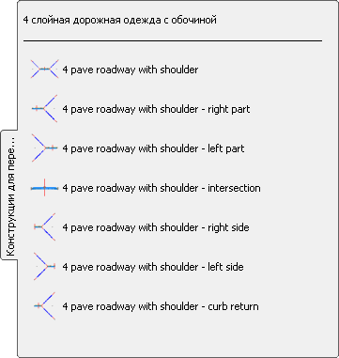
4 pave roadway with shoulder_RUS.dwg

Tab2_RUS.atc
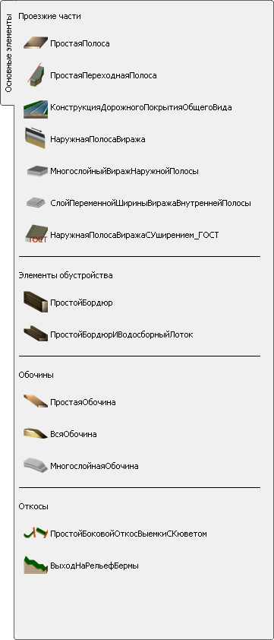

Material styles
List names of files created and provide screengrab with description and usage

Drawing symbols and (MV)Blocks
List names of files created and provide screengrab with description and usage

Pipe and Structure Catalogs
Describe additions and changes to pipe and structure catalogs here, with screen grabs.

Highway design check files
SNIP 2.05.02-85.xml
- В зависимости от проектной скорости, определяется значение минимально-допустимого радиуса круговой кривой:
Проектная скорость, км/ч | Минимально-допустимый радиус круговой кривой, м
30 | 30
40 | 60
50 | 100
60 | 150
80 | 300
100 | 600
120 | 800
150 | 1200

- В зависимости от радиуса круговой кривой, определяется значение минимально-допустимой длины переходной кривой:
Радиус  круговой кривой, м | Минимально-допустимая длины переходной кривой, м
2000 | 100
1000 | 100
600 | 120
500 | 110
400 | 100
300 | 90
250 | 80
200 | 70
150 | 60
100 | 50
80 | 45
60 | 40
50 | 35
30 | 30

Quantity Take Off

Overview of QTO
The QTO feature of Civil 3D “Tuckerman” is designed to create links between pay items from a DOT master pay items list and elements in the Civil 3D model. After the links are created, the QTO tools can extract the information and create reports or export the information to be used in estimation applications.

For the CK, there are four things that will be needed to make QTO work: a master pay items file, a pay items index file, a units mapping file and a series or custom report templates.

Creation of QTO

Master Pay Items List
The Master Pay Items List can have three formats, but the most common will be a CSV file (comma separated file) that contains three fields of information: Pay Item Number, Pay Item Description and Units. The program will use the Windows regional setting for the “List Separator” to split the file on. By default in English (US) this is a “,”.

Pay Items Index
The Pay Items Index file is used to categorize the Master Pay Items file from a flat list to a tree structure.

Units Mapping File
The Units Mapping file will map the strings for the units from the local to the system units.

Unit | Description
EA | Each
LF | Linear Feet
SF | Square Feet

Reports
Reports for the QTO feature are made using HTML style sheets (.XSL) files to format the QTO output. The output will be formatted by Civil 3D using the ambient settings for the QTO command. The report will list all the QTO items found in the model for the region specified.

QTO Command Settings
The command settings for the QTO are used to control the output of the xml file that will be published when the user makes a quantity takeoff. The primary settings are:

Setting | Description
Linear Unit | Each
Area Unit | Linear Feet
Volume Units | Square Feet
Station

Installation of QTO
Future
See section 5.5 of content spec for information on style sheets provided to format quantity reports – provide details here of additional reports required.

Superelevation standards
SNIP 2.05.02-85.xml
В зависимости от радиуса кривой и выбранной категории дороги, определяется поперечный уклон проезжей части на вираже (по табл. 8 СНиП 2.05.02-85):

Дороги I категории:  № п/п Радиус, м Уклон, %  1 3000 NC  2 2000 2  3 1000 3  4 900 3  5 800 4  6 750 4  7 700 4  8 675 4  9 650 5  10 625 5  11 30 6 | Дороги II-V категорий:  № п/п Радиус, м Уклон, %  1 2000 NC  2 1500 2  3 1000 3  4 900 3  5 800 4  6 750 4  7 700 4  8 675 4  9 650 5  10 625 5  11 30 6 | Подъездные дороги к пром. предприятиям:  № п/п Радиус, м Уклон, %  1 800 NC  2 550 2  3 500 3  4 475 3  5 450 4  6 425 5  7 400 6  8 30 6
Дороги I категории в районах с частым гололедом:  № п/п Радиус, м Уклон, %  1 3000 NC  2 2000 2  3 1000 3  4 900 3  5 800 4  6 750 4  7 700 4  8 30 4 | Дороги II-V категорий в районах с частым гололедом:  № п/п Радиус, м Уклон, %  1 2000 NC  2 1500 2  3 1000 3  4 900 3  5 800 4  6 750 4  7 700 4  8 30 4 | Максимальный уклон 50 ‰:  № п/п Радиус, м Уклон, %  1 3000 NC  2 2000 2  3 1000 3  4 900 3  5 800 4  6 750 4  7 700 4  8 675 4  9 650 5  10 625 5
Максимальный уклон 40 ‰:  № п/п Радиус, м Уклон, %  1 3000 NC  2 2000 2  3 1000 3  4 900 3  5 800 4  6 750 4  7 700 4  8 675 4 | Максимальный уклон 30 ‰:  № п/п Радиус, м Уклон, %  1 3000 NC  2 2000 2  3 1000 3  4 900 3  5 800 3  6 750 3 | Максимальный уклон 20 ‰:  № п/п Радиус, м Уклон, %  1 3000 NC  2 2000 2
Примечание: NC – значение нормального уклона проезжей части.

В зависимости от типа поперечного профиля определяется длина участка для отгона виража:
Участок отгона виража | Тип поперечного профиля дороги
 | Дорожное полотно с гребнем | Неразделенное дорожное полотно с поперечным откосом только в одну сторону
От Плоского гребня до Начала полного виража | $$0.67*L$$ | $$L$$
От Плоского гребня до Начала круговой кривой | $$0.67*L$$ | $$0.67*L$$
От Конца обычного гребня до Плоского гребня | $$0.33*L$$ | $$L*\frac{c}{s}$$
От Плоского гребня до Вогнутого гребня | $$0.33*L$$ | -
От Конца обычной обочины до Конца обычного гребня | $$10 м$$ | -
От Конца обычного гребня до Начала полного виража | - | $$L-L*\frac{c}{e}$$
От Конца обычного гребня до Начала круговой кривой | - | $$L*\left(0.67-\frac{c}{e}\right)$$
Примечание: L – длина переходной кривой из таблицы, м;
c – величина уклона проезжей части, %;
s – величина уклона нормальной обочины, %;
e – величина полного виража из таблицы для кривой.

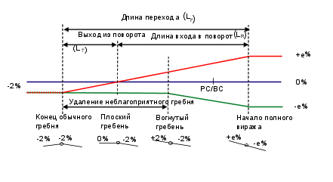

Intersection feature – Styles, Names and Assembly sets

Name | DWT Value | Comments | Screengrab/DWG/DWF
Intersection Style | Стандартный
Intersection Label Style | _нет
Offset Alignment Style | Невидимая
Curb Return Alignment Style | Невидимая
Offset Profile Style | Дополнительный профиль пересечения
Curb Return Profile Style | Дополнительный профиль пересечения
Offset Alignment Label Set | _Нет меток
Curb Return Alignment Label Set | _Нет меток
Offset Profile Label Set | _No Labels
Curb Return Profile Label Set | _No Labels
Intersection Name Format | Пересечение - (<[Следующее значение счетчика(CP)]>)
Intersection Quadrant Name Format | Четверть <[Местоположение квадранта]>
Offset Alignment Name Format | <[Имя родительской трассы(CP)]> смещение <[Величина смещения ]> <[Сторона]>
Curb Return Alignment Name Format | <[Имя пересечения(CP)]> - <[Имя квадранта пересечения(CP)]>
Offset Profile Name Format | <[Имя родительской трассы(CP)]> - <[Значение поперечного уклона]> <[Сторона]>
Curb Return Profile Name Format | <[Имя трассы(CP)]> (профиль скругления)
Corridor Region Name Format | Область коридора - <[Имя конструкции(CP)]> (<[Следующее значение счетчика(CP)]>)
See section 5.4 of content spec for instructions on developing an assembly set for the intersection feature.

Installation
The following table is used to catalog all the files that are part of the CK along with a brief description, the current location and the folder where they will be installed, and if the file is added to the user cache for second and subsequent restricted rights user installation. This information will be used when the install is created for the CK.

File Name | Description | Path | Installation Folder |  | User Cache
_Autodesk (Metric) Assembly Sets_RUS.xml |  | {локальный диск}:\Documents and Settings\All Users\Application Data\Autodesk\C3D 2010\rus\Assemblies\RUS
4 pave roadway with shoulder - curb return.dwg |  | {локальный диск}:\Documents and Settings\All Users\Application Data\Autodesk\C3D 2010\rus\Assemblies\RUS
4 pave roadway with shoulder - intersection.dwg |  | {локальный диск}:\Documents and Settings\All Users\Application Data\Autodesk\C3D 2010\rus\Assemblies\RUS
4 pave roadway with shoulder - left part.dwg |  | {локальный диск}:\Documents and Settings\All Users\Application Data\Autodesk\C3D 2010\rus\Assemblies\RUS
4 pave roadway with shoulder - left side.dwg |  | {локальный диск}:\Documents and Settings\All Users\Application Data\Autodesk\C3D 2010\rus\Assemblies\RUS
4 pave roadway with shoulder - right part.dwg |  | {локальный диск}:\Documents and Settings\All Users\Application Data\Autodesk\C3D 2010\rus\Assemblies\RUS
4 pave roadway with shoulder - right side.dwg |  | {локальный диск}:\Documents and Settings\All Users\Application Data\Autodesk\C3D 2010\rus\Assemblies\RUS
4 pave roadway with shoulder.dwg |  | {локальный диск}:\Documents and Settings\All Users\Application Data\Autodesk\C3D 2010\rus\Assemblies\RUS
4 pave roadway with shoulder_RUS.dwg |  | {локальный диск}:\Documents and Settings\All Users\Application Data\Autodesk\C3D 2010\rus\Assemblies\RUS
C3DStockSubassemblyScripts_ru-RU.codes |  | {локальный диск}:\Documents and Settings\All Users\Application Data\Autodesk\C3D 2010\rus
SNIP 2.05.02-85.xml |  | {локальный диск}:\Documents and Settings\All Users\Application Data\Autodesk\C3D 2010\rus\Data\Corridor Design Standards\Metric
Getting Started_RUS.csv |  | {локальный диск}:\Documents and Settings\All Users\Application Data\Autodesk\C3D 2010\rus\Data\Pay Item Data\RUS
QTOUnits_RUS.xml |  | {локальный диск}:\Documents and Settings\All Users\Application Data\Autodesk\C3D 2010\rus\Data\Pay Item Data\RUS
Profile.aws |  | {локальный диск}:\Documents and Settings\{пользователь}\Application Data\Autodesk\C3D 2010\rus\Support\Profiles\C3D_Russia
LaneOutsideSuperWithWideningGOST.dll |  | {локальный диск}:\Documents and Settings\All Users\Application Data\Autodesk\C3D 2010\rus
1.pat, 2.pat, 3.pat, 4.pat, 5.pat, 6.pat, 7.pat, 8.pat, 9.pat, 10.pat, 11.pat, 12.pat, 13.pat, 14.pat, 15.pat, 17.pat, 18.pat, 19.pat, 20.pat, 21.pat, 22.pat, 23.pat, 24.pat, 25.pat, 26.pat, 27.pat, 28.pat, 29.pat, 30.pat, 31.pat, 32.pat, 33.pat, 34.pat, 35.pat, 36.pat, 37.pat, 38.pat |  | {путь установки AutoCAD Civil 3D 2010}\Support
_AutoCAD Civil 3D (Metric)_RUS.dwt |  | {локальный диск}:\Documents and Settings\{пользователь}\Local Settings\Application Data\Autodesk\C3D 2010\rus\Template
Russian Civil 3D (Metric) Profile (500).dwt |  | {локальный диск}:\Documents and Settings\{пользователь}\Local Settings\Application Data\Autodesk\C3D 2010\rus\Template\Plan Production
Russian Civil 3D (Metric) Profile (1000).dwt |  | {локальный диск}:\Documents and Settings\{пользователь}\Local Settings\Application Data\Autodesk\C3D 2010\rus\Template\Plan Production
Russian Civil 3D (Metric) Plan_Profile.dwt |  | {локальный диск}:\Documents and Settings\{пользователь}\Local Settings\Application Data\Autodesk\C3D 2010\rus\Template\Plan Production
Russian Civil 3D (Metric) Plan.dwt |  | {локальный диск}:\Documents and Settings\{пользователь}\Local Settings\Application Data\Autodesk\C3D 2010\rus\Template\Plan Production
Russian Civil 3D (Metric) GenPlan.dwt |  | {локальный диск}:\Documents and Settings\{пользователь}\Local Settings\Application Data\Autodesk\C3D 2010\rus\Template\Plan Production
AcTpCatalog_RUS.atc |  | {локальный диск}:\Documents and Settings\terno\Application Data\Autodesk\C3D 2010\rus\Support\ToolPalette
Tab1_RUS.atc |  | {локальный диск}:\Documents and Settings\terno\Application Data\Autodesk\C3D 2010\rus\Support\ToolPalette\Palettes
Tab2_RUS.atc |  | {локальный диск}:\Documents and Settings\terno\Application Data\Autodesk\C3D 2010\rus\Support\ToolPalette\Palettes
SA_RUS_02A7C3B8-2FEF-4876-9CC1-7C8606AD14CB_2.png |  | {локальный диск}:\Documents and Settings\terno\Application Data\Autodesk\C3D 2010\rus\Support\ToolPalette\Palettes\Images
SA_RUS_2E51FCD6-FDD4-4217-AAFE-AFE362D3F9B5_2.png |  | {локальный диск}:\Documents and Settings\terno\Application Data\Autodesk\C3D 2010\rus\Support\ToolPalette\Palettes\Images
SA_RUS_6EF543DF-8272-40C7-B613-956405A251CA_2.png |  | {локальный диск}:\Documents and Settings\terno\Application Data\Autodesk\C3D 2010\rus\Support\ToolPalette\Palettes\Images
SA_RUS_9B839708-14A7-45EE-812E-0D4C2CE0A780_2.png |  | {локальный диск}:\Documents and Settings\terno\Application Data\Autodesk\C3D 2010\rus\Support\ToolPalette\Palettes\Images
SA_RUS_9D37B9BE-D132-41CA-B6D5-7BA8116762BD_2.png |  | {локальный диск}:\Documents and Settings\terno\Application Data\Autodesk\C3D 2010\rus\Support\ToolPalette\Palettes\Images
SA_RUS_28ACE2A8-E1E0-45B3-8EA9-27B5C8652EC7_2.png |  | {локальный диск}:\Documents and Settings\terno\Application Data\Autodesk\C3D 2010\rus\Support\ToolPalette\Palettes\Images
SA_RUS_28B6D6D3-21C9-4757-95A9-ADE1FAAD1F90_2.png |  | {локальный диск}:\Documents and Settings\terno\Application Data\Autodesk\C3D 2010\rus\Support\ToolPalette\Palettes\Images
SA_RUS_48DF75EE-C79D-4BBE-A71E-92773AE68E8B_2.png |  | {локальный диск}:\Documents and Settings\terno\Application Data\Autodesk\C3D 2010\rus\Support\ToolPalette\Palettes\Images
SA_RUS_5026E6DF-37FE-459F-8653-3ACA5AA8678F_2.png |  | {локальный диск}:\Documents and Settings\terno\Application Data\Autodesk\C3D 2010\rus\Support\ToolPalette\Palettes\Images
SA_RUS_6370A852-D136-49CF-84F2-BC4F424DF17D_2.png |  | {локальный диск}:\Documents and Settings\terno\Application Data\Autodesk\C3D 2010\rus\Support\ToolPalette\Palettes\Images
SA_RUS_26281F71-4B5B-4F86-BE25-3D34444EB426_2.png |  | {локальный диск}:\Documents and Settings\terno\Application Data\Autodesk\C3D 2010\rus\Support\ToolPalette\Palettes\Images
SA_RUS_75869FAF-07D5-4D7E-BD32-3A02C915DD6B_2.png |  | {локальный диск}:\Documents and Settings\terno\Application Data\Autodesk\C3D 2010\rus\Support\ToolPalette\Palettes\Images
SA_RUS_80927DFB-8C18-4A56-951D-93722C7B1E7A_2.png |  | {локальный диск}:\Documents and Settings\terno\Application Data\Autodesk\C3D 2010\rus\Support\ToolPalette\Palettes\Images
SA_RUS_550128DF-8068-4D2A-AF96-F43F9C06322F_2.png |  | {локальный диск}:\Documents and Settings\terno\Application Data\Autodesk\C3D 2010\rus\Support\ToolPalette\Palettes\Images
SA_RUS_62584466-3EA8-4593-B672-124CE695C986_2.png |  | {локальный диск}:\Documents and Settings\terno\Application Data\Autodesk\C3D 2010\rus\Support\ToolPalette\Palettes\Images
SA_RUS_AAA8FDA9-300C-410E-A33A-29F875DB24A3_2.png |  | {локальный диск}:\Documents and Settings\terno\Application Data\Autodesk\C3D 2010\rus\Support\ToolPalette\Palettes\Images
SA_RUS_AeccLaneOutsideSuperWithWideningGOST.png |  | {локальный диск}:\Documents and Settings\terno\Application Data\Autodesk\C3D 2010\rus\Support\ToolPalette\Palettes\Images
SA_RUS_C92350A8-88F7-41A2-9526-E94741BC3981_2.png |  | {локальный диск}:\Documents and Settings\terno\Application Data\Autodesk\C3D 2010\rus\Support\ToolPalette\Palettes\Images
SA_RUS_D570E0C6-6141-4238-A919-E21EFE5DD992_2.png |  | {локальный диск}:\Documents and Settings\terno\Application Data\Autodesk\C3D 2010\rus\Support\ToolPalette\Palettes\Images
SA_RUS_EDF03C34-A60C-42D2-8F73-8AF6CF9A9A32_2.png |  | {локальный диск}:\Documents and Settings\terno\Application Data\Autodesk\C3D 2010\rus\Support\ToolPalette\Palettes\Images
SA_RUS_F1030A9A-527E-42BC-9073-ADCA24184E75_2.png |  | {локальный диск}:\Documents and Settings\terno\Application Data\Autodesk\C3D 2010\rus\Support\ToolPalette\Palettes\Images
SA_RUS_FA8424B8-25D8-4845-BAB7-0FDE40ED6204_2.png |  | {локальный диск}:\Documents and Settings\terno\Application Data\Autodesk\C3D 2010\rus\Support\ToolPalette\Palettes\Images

